基于MMdetection3D配置BEV3d检测代码重现分析

目录

简介 3

环境搭建 4

MMDetection3d框架 5

PointPillar 11

Model定义 12

检测实际代码分析 16

pts_voxel_layer(Voxelization) 16

pts_voxel_encoder(HardVFE) 17

pts_middle_encoder(PointPillarsScatter) 17

主干网络pts_backbone(SECOND) 18

颈部网络neck(FPN) 19

检测头pts_bbox_head(Anchor3dHead) 19

Data定义 20

Schedule定义 23

Runtime定义 24

训练可视化 24

结果可视化 24

Detr 25

Model定义 25

检测实际代码分析 28

img_backbone (Resnet） 28

Bbox_head (Transformer） 28

DetrTransformerEncoder 30

DetrTransformerDecoder 30

HuangarianAssigner 31

Detr3d 31

Model定义 33

检测实际代码分析 38

img_backbone (Resnet） 38

Img_neck(FPN) 39

pts_bbox_head(Detr3dHead) 40

Detr3DTransformer 42

Transformer解码器Detr3DTransformerDecoder 42

交叉注意力机制Detr3DCrossAtten 43

特征采样函数feature_sampling 43

Data定义 44

Schedule定义 44

Futr3d Lidar Only 模式 44

Model定义 44

检测实际代码分析 44

Backbone 44

Neck 44

Data定义 44

Schedule定义 44

Runtime定义 44

Futr3d 激光视觉融合模式 45

Model定义 45

检测实际代码分析 45

Data定义 45

Schedule定义 45

Runtime定义 45

# 简介

本文档适用于MMdetection3d 1.0.0版本，首先以PointPillar的实现为例子，通过整个代码的解释，分析整个MMdetection3d的框架与互相调用关系，之后再以detr3d为例分析自己如何构建一个plugin代码，以及BEV3d检测的一般流程。最后说明了集合detr3d代码。

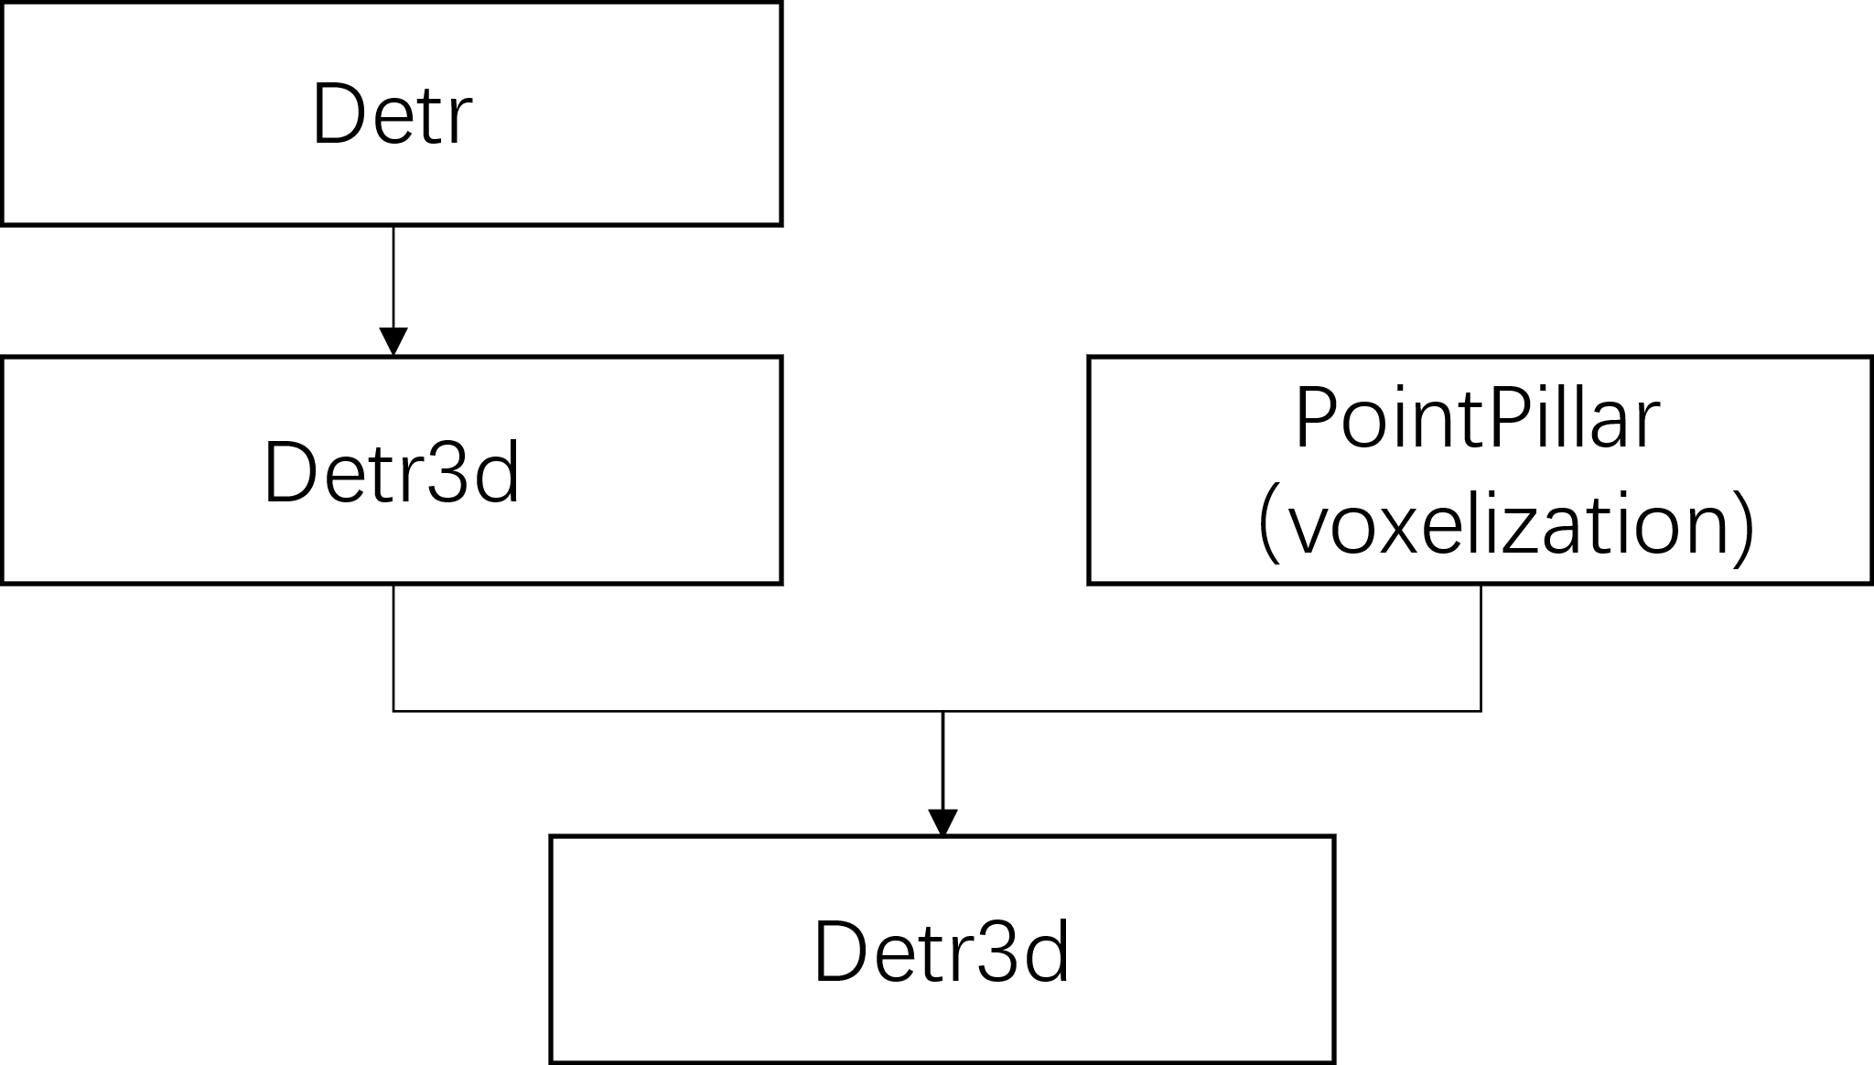

图表 1

# 环境搭建

为了运行mmdetection3d 1.0.0框架下的代码，需要进行一定的环境配置，

# MMDetection3d框架

MMdetection3d通过config配置文件，实现对整个三维检测框架的实现，配置文件一般由以下4个部分组成

1 model:核心组件，通过脚本定义了模型的参数

2 data: 定义了数据集及其调用的相关设定

3 schedule: 训练optimizer相关设定

4 default_runtime:运行环境设定，一般直接采用default_runtime.py

图表 2展示了三个主要模块和其中包含的主要内容

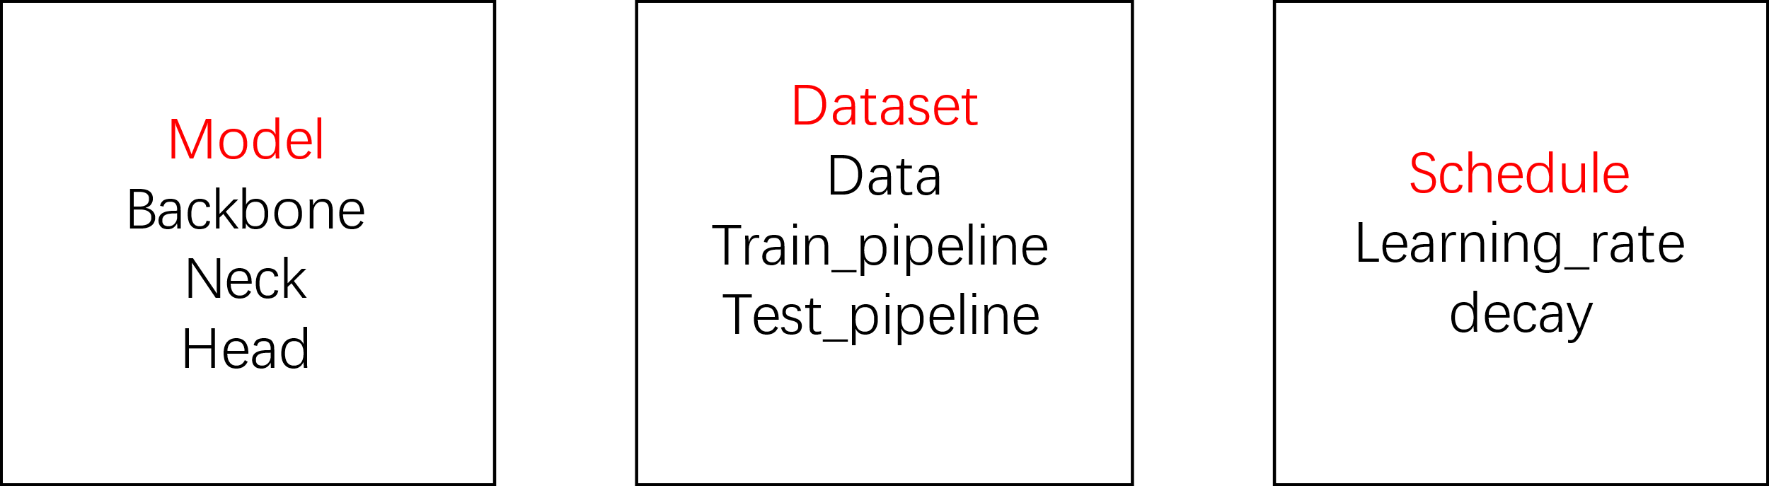

图表 2 MMdetection3d配置文件主要构成部分

上文的4个部件都需要在config的配置文件中设定，虽然我们也可以将所有配置写在一个文件中，但是分成四个文件更有助于我们对框架不同部分的解耦与理解。图表 3展示了以构建pointpillar的几个配置文件，其中pointpillar设置了model，并引入了其他配置文件，作为主配置文件

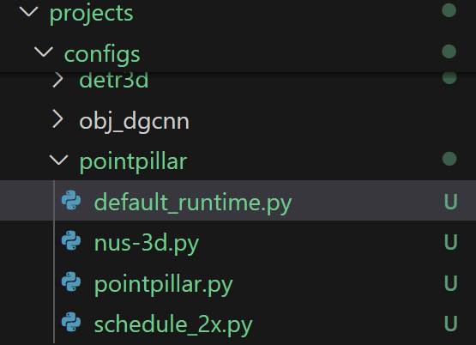

图表 3 configs文件组成

如果我们将所有的配置文件写在一起，则一般包含了下表中的几个部分

|  |
| --- |
| # 1. 模型配置(models) =========================================  model = dict(  type='FastRCNN', # 模型名称是FastRCNN  backbone=dict( # BackBone是ResNet  type='ResNet',  ...,  ),  neck=dict( # Neck是FPN  type='FPN',  ...,  ),  roi_head=dict( # Head是StandardRoIHead  type='StandardRoIHead',  ...,  loss_cls=dict(...), # 分类损失函数  loss_bbox=dict(...), # 回归损失函数  ),  train_cfg=dict( # 训练参数配置  assigner=dict(...), # BBox Assigner  sampler=dict(...), # BBox Sampler  ...  ),  test_cfg =dict( # 测试参数配置  nms=dict(...), # NMS后处理  ...,  )  )  # 2. 数据集配置(datasets) =========================================  dataset_type = '...' # 数据集名称  data_root = '...' # 数据集根目录  img_norm_cfg = dict(...) # 图像归一化参数  train_pipeline = [ # 训练数据处理Pipeline  ...,  dict(type='Normalize', **img_norm_cfg),  ...  ]  test_pipeline = [...] # 测试数据处理Pipeline  data = dict(  samples_per_gpu=2, # batch_size  workers_per_gpu=2, # GPU数量  train=dict( # 训练集配置  type=dataset_type,  ann_file=data_root + 'annotations/instances_train2017.json', # 标注问加你  img_prefix=data_root + 'train2017/', # 图像前缀  pipline=trian_pipline, # 数据预处理pipeline  ),  val=dict( # 验证集配置  ...,  pipline=test_pipline,  ),  test=dict( # 测试集配置  ...,  pipline=test_pipline,  )  )  # 3. 训练策略配置(schedules) =========================================  evaluation = dict(interval=1, metric='bbox')  optimizer = dict(type='SGD', lr=0.02, momentum=0.9, weight_decay=0.0001)  optimizer_config = dict(grad_clip=None)  lr_config = dict(  policy='step',  warmup='linear',  warmup_iters=500,  warmup_ratio=0.001,  step=[8, 11])  runner = dict(type='EpochBasedRunner', max_epochs=12)  # 4. 运行配置(runtime) =========================================  checkpoint_config = dict(interval=1)  log_config = dict(interval=50, hooks=[dict(type='TextLoggerHook')])  custom_hooks = [dict(type='NumClassCheckHook')]  dist_params = dict(backend='nccl')  log_level = 'INFO'  load_from = None  resume_from = None  workflow = [('train', 1)] |

配置文件构建完毕之后，运行mmdetection3d框架实现检测代码时，流程如图表 4所示

1. Pipeline通过dataloader遍历数据集中的数据，并根据train_pipeline和test_pipeline中的设定，进行数据增强等预处理
2. 读取到的批数据输入到网络中，开始训练或者测试
3. 训练模式下通过schedule的设定参数进行训练

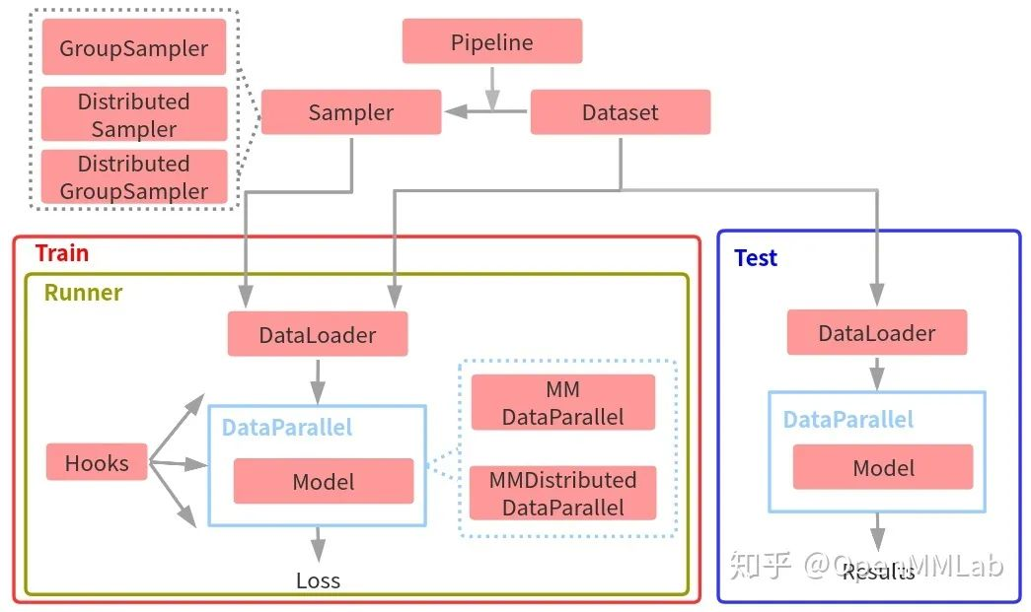

图表 4 MMdetection3d运行框架

在mmdetection3d框架中，一般图表 5所示一样，规定了一套基本框架，一般由以下几个部分组成

* Backbone:骨干网络，用于从输入文件中提取特征信息，比如图片常用ResNet, 点云常用SECOND
* Neck: 深度学习neck是模型的核心部分，通常由多组卷积层、池化层、全连接层和其他类型的层组成。 它的主要作用是连接深度学习head和深度学习backbone，将前者提取的特征进行非线性变换和降维，以减少计算量和提高模型性能。
* Head: 检测头，用于从neck的信息提取出检测框，常用的由Anchor3dHead锚框，detr3dHead等检测头

特别的，在训练阶段，由于需要将网络输出的BBox和真值的BBox关联后计算loss，需要以下几个部件

* BBox Assigner:
* BBox Sampler:
* BBox Encoder

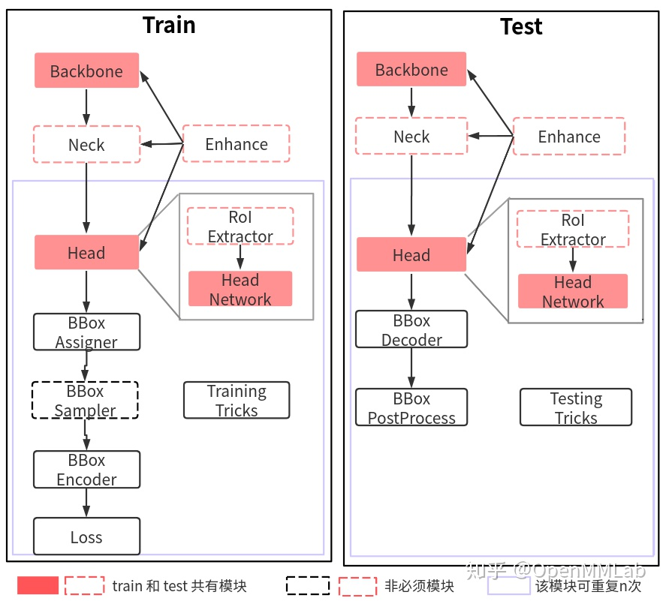

图表 5 MMdetection3d训练与运行代码中各个所需组件

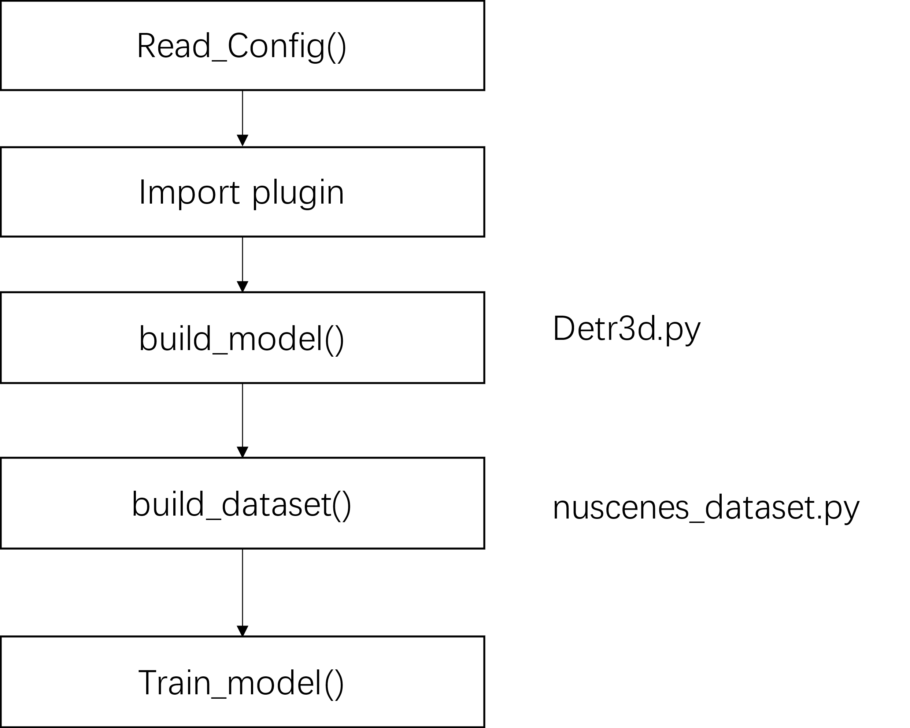

图表 6 tool/train.py主要代码流程

# PointPillar

在这一部分，我们以较为简单的PointPillar为例，数据集采用Nuscenes数据集，介绍一个典型的3D检测任务的框架。

在训练过程中，我们采用命令

Python tools/train.py projects/configs/pointpillar/pointpillar.py –gpus 1

其中tools/train.py 是mmdetection3d模块的入口，而pointpillar.py指向了配置文件。

PointPillar的特点是先将点云数据经过一个Pillar Feature Network（PFN）处理为伪图片的形式，然后再用后续的基于CNN的卷积神经网络backbone提取出特征信息，最后接上检测头，从而完成

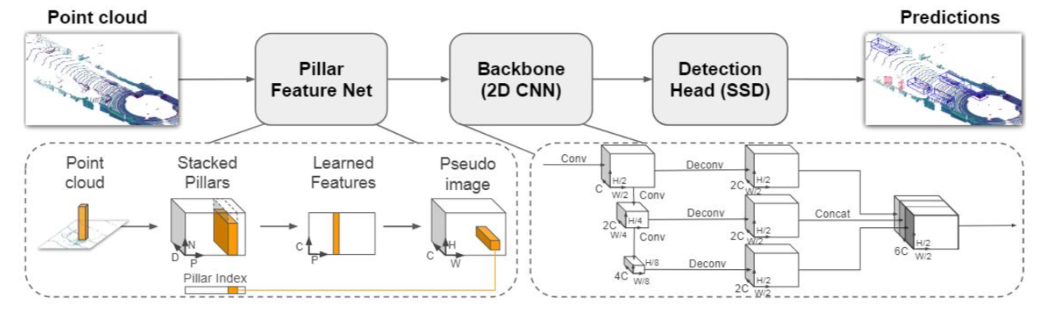

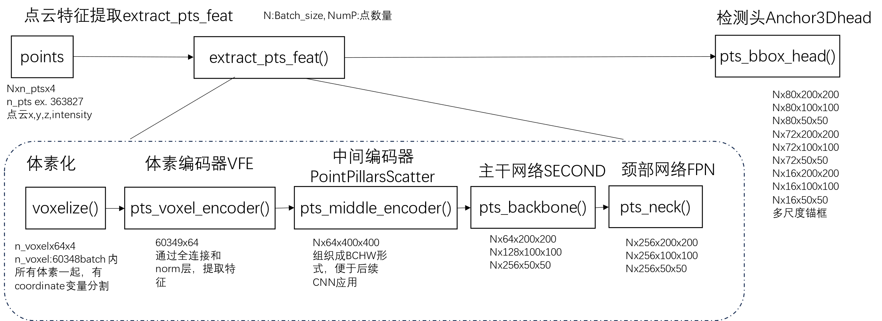

图表 7 pointpillar模型代码流程

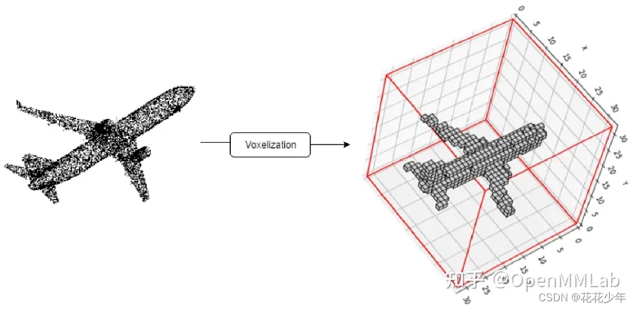

tools/train.py里有以下几个模块

## Model定义

Model是整个config文件中，最核心的部分，也是我们主要建立的部分，它指定了模型的各个环节，从而调用不同的对象并进行初始化，从而构建网络。针对激光pointpillar检测网络，需要设定图表 8中的几个部分，

pts_voxel_layer:体素化层，对点云数据转换为体素

pts_voxel_encoder:体素编码HardVFE，通过全连接从体素中提取出特征信息

pts_middle_encoder:中间编码'PointPillarsScatter'，将体素特征转换为BCHW的形式

pts_backbone:特征提取Second，通过CNN为核心的网络提取特征

pts_neck: 颈部网络'FPN'

pts_bbox_head: 检测头

train_cfg: 训练配置

test_cfg: 测试配置

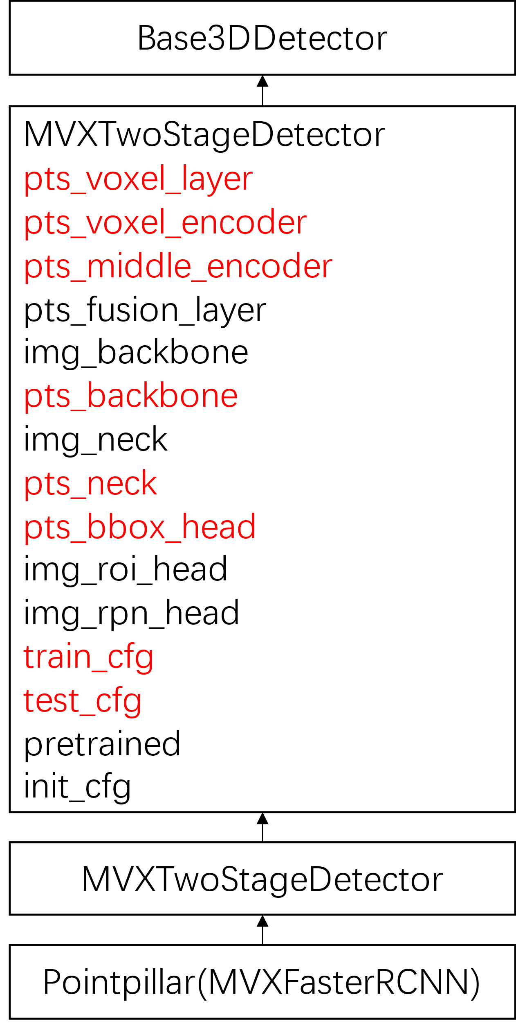

图表 8 pointpillar模型为MVXFasterRCNN，以及其需要初始化的部件

注意，在单卡模式下，需要对pointpillar.py做一定的修改，防止出现多线程错误。需要将代码内所有的norm_cfg修改成

norm_cfg=dict(type='BN1d'

一共有三处

norm_cfg=dict(type='naiveSyncBN1d', eps=1e-3, momentum=0.01))改为

norm_cfg=dict(type='BN1d', eps=1e-3, momentum=0.01))

norm_cfg=dict(type='naiveSyncBN2d', eps=1e-3, momentum=0.01),改为

norm_cfg=dict(type='BN2d', eps=1e-3, momentum=0.01),

norm_cfg=dict(type='naiveSyncBN1d', eps=1e-3, momentum=0.01))改为

norm_cfg=dict(type='BN1d', eps=1e-3, momentum=0.01))

pointpillar.py的config代码如下

|  |
| --- |
| #  _base_ = [      './nus-3d.py', './schedule_2x.py',      './default_runtime.py'  ]  # model settings  # Voxel size for voxel encoder  # Usually voxel size is changed consistently with the point cloud range  # If point cloud range is modified, do remember to change all related  # keys in the config.  voxel_size = [0.25, 0.25, 8]  model = dict(      type='MVXFasterRCNN',      pts_voxel_layer=dict(          max_num_points=64,          point_cloud_range=[-50, -50, -5, 50, 50, 3],          voxel_size=voxel_size,          max_voxels=(30000, 40000)),      pts_voxel_encoder=dict(          type='HardVFE',          in_channels=4,          feat_channels=[64, 64],          with_distance=False,          voxel_size=voxel_size,          with_cluster_center=True,          with_voxel_center=True,          point_cloud_range=[-50, -50, -5, 50, 50, 3],          norm_cfg=dict(type='BN1d', eps=1e-3, momentum=0.01)),      pts_middle_encoder=dict(          type='PointPillarsScatter', in_channels=64, output_shape=[400, 400]),      pts_backbone=dict(          type='SECOND',          in_channels=64,          norm_cfg=dict(type='BN2d', eps=1e-3, momentum=0.01),          layer_nums=[3, 5, 5],          layer_strides=[2, 2, 2],          out_channels=[64, 128, 256]),      pts_neck=dict(          type='FPN',          norm_cfg=dict(type='BN2d', eps=1e-3, momentum=0.01),          act_cfg=dict(type='ReLU'),          in_channels=[64, 128, 256],          out_channels=256,          start_level=0,          num_outs=3),      pts_bbox_head=dict(          type='Anchor3DHead',          num_classes=10,          in_channels=256,          feat_channels=256,          use_direction_classifier=True,          anchor_generator=dict(              type='AlignedAnchor3DRangeGenerator',              ranges=[[-50, -50, -1.8, 50, 50, -1.8]],              scales=[1, 2, 4],              sizes=[                  [0.8660, 2.5981, 1.],  # 1.5/sqrt(3)                  [0.5774, 1.7321, 1.],  # 1/sqrt(3)                  [1., 1., 1.],                  [0.4, 0.4, 1],              ],              custom_values=[0, 0],              rotations=[0, 1.57],              reshape_out=True),          assigner_per_size=False,          diff_rad_by_sin=True,          dir_offset=0.7854,  # pi/4          dir_limit_offset=0,          bbox_coder=dict(type='DeltaXYZWLHRBBoxCoder', code_size=9),          loss_cls=dict(              type='FocalLoss',              use_sigmoid=True,              gamma=2.0,              alpha=0.25,              loss_weight=1.0),          loss_bbox=dict(type='SmoothL1Loss', beta=1.0 / 9.0, loss_weight=1.0),          loss_dir=dict(              type='CrossEntropyLoss', use_sigmoid=False, loss_weight=0.2)),      # model training and testing settings      train_cfg=dict(          pts=dict(              assigner=dict(                  type='MaxIoUAssigner',                  iou_calculator=dict(type='BboxOverlapsNearest3D'),                  pos_iou_thr=0.6,                  neg_iou_thr=0.3,                  min_pos_iou=0.3,                  ignore_iof_thr=-1),              allowed_border=0,              code_weight=[1.0, 1.0, 1.0, 1.0, 1.0, 1.0, 1.0, 0.2, 0.2],              pos_weight=-1,              debug=False)),      test_cfg=dict(          pts=dict(              use_rotate_nms=True,              nms_across_levels=False,              nms_pre=1000,              nms_thr=0.2,              score_thr=0.05,              min_bbox_size=0,              max_num=500))) |

## 检测实际代码分析

Model部分实际上只是通过脚本的形式，调用了实际代码并进行了初始化，对于实际运行的model代码，需要自己写py文件，一般保存在plugin文件夹中，通过在config文件中引用，继而调用对应的各个对象，完成model的构建

Pointpillar相关文件为mmdection3d预实现，其中调用了几个类，我们针对model中各个部分关联解析

### pts_voxel_layer(Voxelization)

pts_voxel_layer 调用了Voxelization类，位置在mmdet3d/ops/voxel/voxelize.py其作用是体素化是将点云数据划分为二维平面的柱体（pillars）。每个柱体包含一组点，之后将这些点用于特征提取。因此该部分主要起一个数据转换作用，并没有科可学习的参数

C:点云特征大小，一般为4，即x,y,z,intensity

表格 1 Voxelization forward函数输入输出数据

|  |  |  |  |  |
| --- | --- | --- | --- | --- |
| 参数名称 | 数据类型 | 默认值 | 含义 | 取值说明 |
| input | List(Tensor(float)) |  | 一个batch的点云 | 列表长为batch_size，其中第i个元素大小为(ni,p,C) |
| voxels_out | Tensor(float) | 返回值1 | 每个体素内的点 | (N,M,C),其中N为整个batch的总非空体素数，即N= |
| coors_out | Tensor(int) | 返回值2 | 每个体素的batch索引和3维位置索引 | (N,4)，其中4表示batch_id,z_id,y_id,x_id |
| num_points_  per_voxel_out | Tensor(int) | 返回值3 | 每个体素内的点数 | 大小为(N,) |

### pts_voxel_encoder(HardVFE)

pts_voxel_encoder调用了HardVFE，位置在mmdet3d/models/voxel_encoders/voxel_encoders.py。VFE 是一种将每个柱体中的点特征编码为一个柱体全局特征的方式。

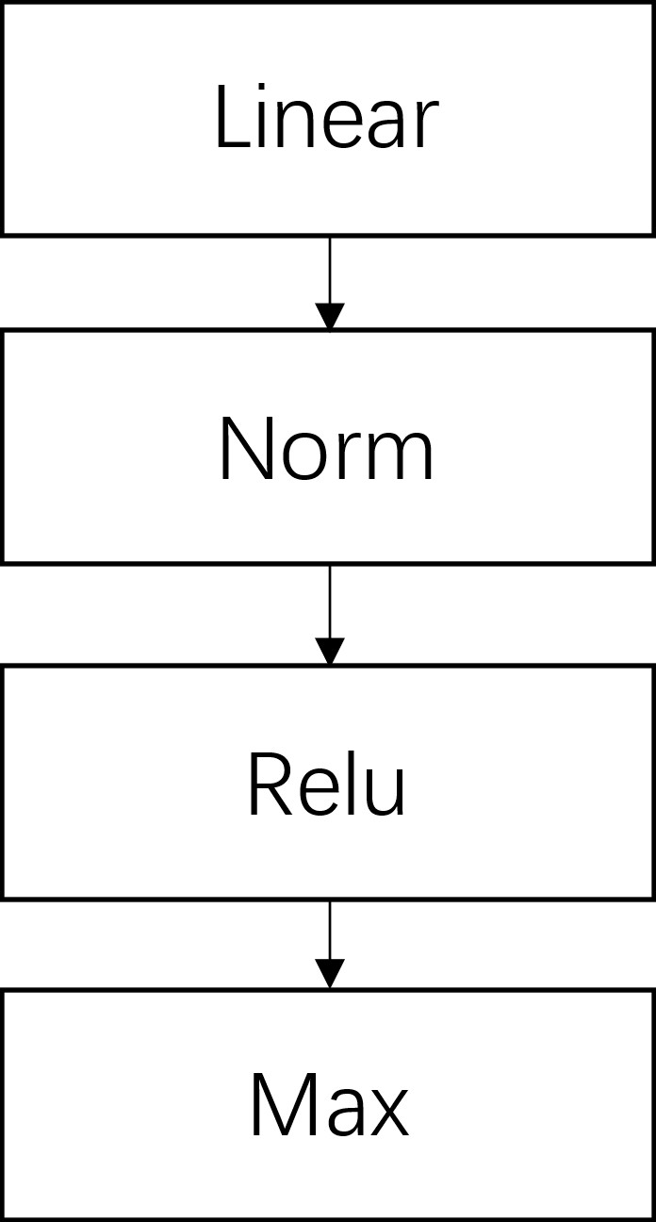

图表 9

表格 2HardVFE forward函数输入输出

|  |  |  |  |  |
| --- | --- | --- | --- | --- |
| 参数名称 | 数据类型 | 默认值 | 含义 | 取值说明 |
| features | Tensor(float) |  | 每个体素内的点 | (N,M,C) |
| num_points | Tensor(int) |  | 每个体素内的点数 | (N,) |
| coors | Tensor(int) |  | 每个体素的batch索引和3维位置索引 | (N,4) |
| voxel_feats | Tensor(float) | 返回值 | 非空体素特征 | （N,C） |

### pts_middle_encoder(PointPillarsScatter)

pts_middle_encoder采用了'PointPillarsScatter'，其作用为将维度为（N，C）的数据转化为（BCHW）形式

表格 3 PointPillarsScatter输入输出

|  |  |  |  |  |
| --- | --- | --- | --- | --- |
| 参数名称 | 数据类型 | 默认值 | 含义 | 取值说明 |
| voxel_features | Tensor(float) |  | 非空体素特征 | (N,C),N为体素数；该参数通常是VOXEL_ENCODERS的输出 |
| coors | Tensor(int) |  | 非空体素坐标 | (N,4)，该参数通常是体素化函数的输出 |
| Batch_size | int |  | batch size | Batch大小 |
| Canvas | Tensor(float) | 返回值 | BEV特征图 | 大小为( B , C ′ , H , W )其中H为宽度（y_size），W 长度（x_size） |

### 主干网络pts_backbone(SECOND)

pts_backbone采用了Second网络，位置在mmdet3d/models/backbones/second.py

Second的特点是

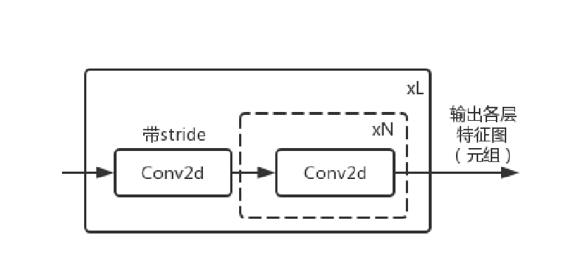

图表 10

表格 4 backbone的SECOND输入输出

|  |  |  |  |  |
| --- | --- | --- | --- | --- |
| 参数名称 | 数据类型 | 默认值 | 含义 | 取值说明 |
| x | Tensor(float) |  | 点云的BEV表达 | (B,C,H,W) 通常为MIDDLE_ENCODERS的输出 |
| 返回值 | Tuple(Tensor(float)) | 返回值 | 输出为点云的多尺度BEV特征 | 列表长度等于尺度数，每个尺度特征图大小为(B,Ci,Hi,Wi) |

### 颈部网络neck(FPN)

颈部网络采用了一个FPN金字塔网络，如图表 11所示，对backbone的多尺度输出进行反卷积，并concate成单一输出

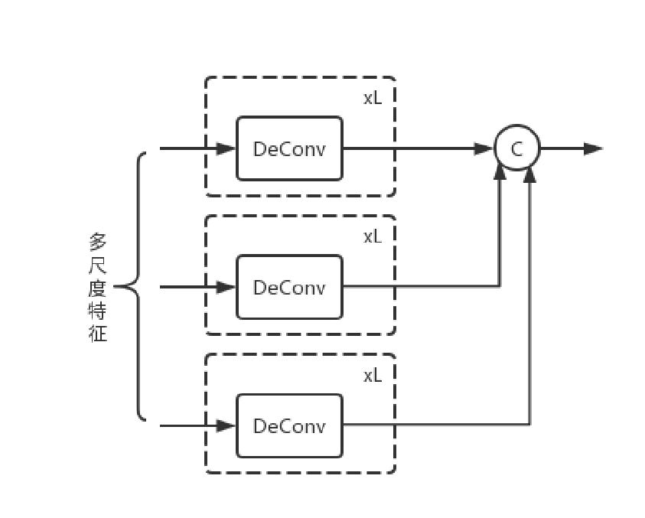

图表 11 颈部网络的多尺度FPN

|  |  |  |  |  |
| --- | --- | --- | --- | --- |
| 参数名称 | 数据类型 | 默认值 | 含义 | 取值说明 |
| x | List(Tensor(float)) |  | 点云多尺度BEV特征 | 列表长度为尺度数，可直接使用SECOND的输出 |
| 返回值 | List(Tensor(float)) | 返回值 | 多尺度融合后的BEV特征 | 列表长度为1 |

### 检测头pts_bbox_head(Anchor3dHead)

检测头pts_bbox_head采用了Anchor3DHead，位置在mmdet3d/models/dense_heads/anchor3d_head.py

表格 5 检测头的输入输出

|  |  |  |  |  |
| --- | --- | --- | --- | --- |
| 参数名称 | 数据类型 | 默认值 | 含义 | 取值说明 |
| feats | list[torch.Tensor] |  | 多尺度特征 |  |
| 返回值 | list[torch.Tensor] | 返回值 |  |  |

## Data定义

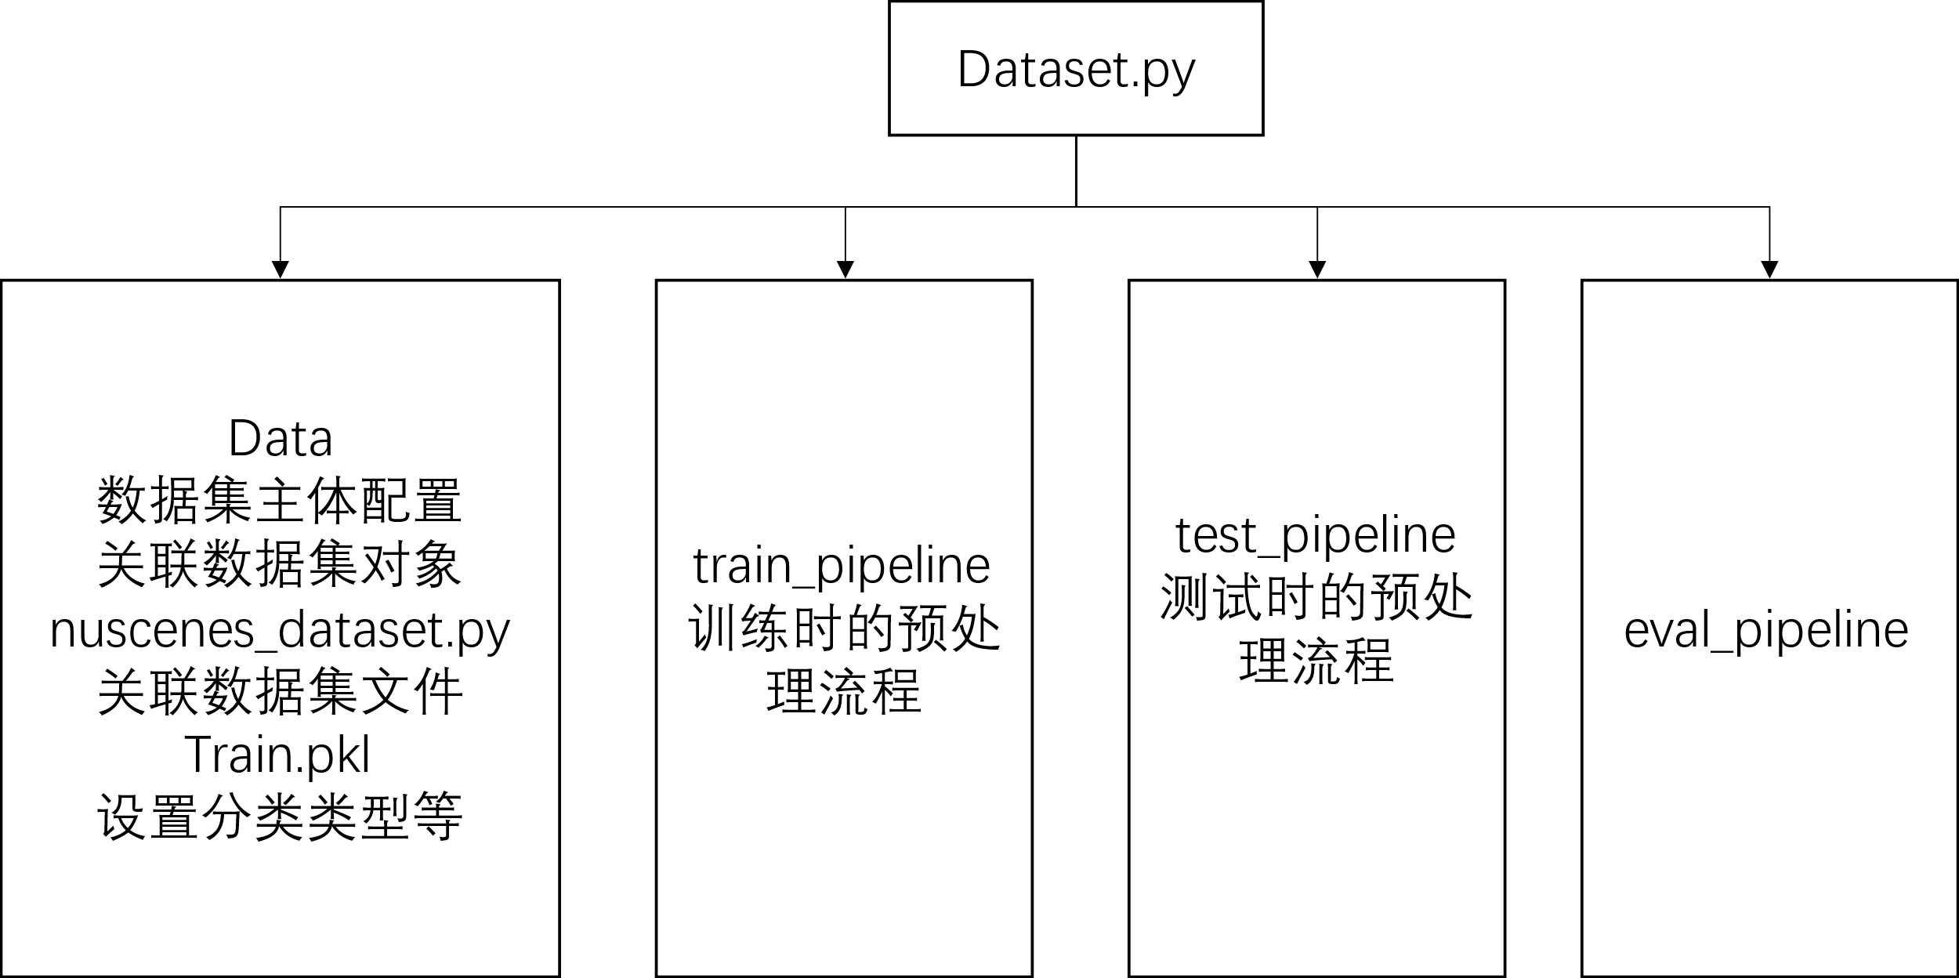

图表 12 mmdetection3d中data部分的配置模块

数据直接采用了nuscenes数据集，因而直接引入

实际上数据集对象文件的定义在

mmdetection3d/mmdet3d/datasets/pipelines/nuscenes_dataset.py

在config文件中，我们需要进行以下几个定义，如图表 12所示

1. data=dict()

数据集本身的定义，包括数据集文件、处理数据集的代码如nuscenes_dataset.py

1. train_pipeline=dict()

train模式下对数据集数据的预处理

1. test_pipeline=dic()

test模式下对数据的预处理

|  |
| --- |
| # If point cloud range is changed, the models should also change their point  # cloud range accordingly  point_cloud_range = [-50, -50, -5, 50, 50, 3]  # For nuScenes we usually do 10-class detection  class_names = [      'car', 'truck', 'trailer', 'bus', 'construction_vehicle', 'bicycle',      'motorcycle', 'pedestrian', 'traffic_cone', 'barrier'  ]  dataset_type = 'NuScenesDataset'  data_root = 'data/nuscenes/'  # Input modality for nuScenes dataset, this is consistent with the submission  # format which requires the information in input_modality.  input_modality = dict(      use_lidar=True,      use_camera=False,      use_radar=False,      use_map=False,      use_external=False)  file_client_args = dict(backend='disk')  # Uncomment the following if use ceph or other file clients.  # See https://mmcv.readthedocs.io/en/latest/api.html#mmcv.fileio.FileClient  # for more details.  # file_client_args = dict(  #     backend='petrel',  #     path_mapping=dict({  #         './data/nuscenes/': 's3://nuscenes/nuscenes/',  #         'data/nuscenes/': 's3://nuscenes/nuscenes/'  #     }))  train_pipeline = [      dict(          type='LoadPointsFromFile',          coord_type='LIDAR',          load_dim=5,          use_dim=5,          file_client_args=file_client_args),      dict(          type='LoadPointsFromMultiSweeps',          sweeps_num=10,          file_client_args=file_client_args),      dict(type='LoadAnnotations3D', with_bbox_3d=True, with_label_3d=True),      dict(          type='GlobalRotScaleTrans',          rot_range=[-0.3925, 0.3925],          scale_ratio_range=[0.95, 1.05],          translation_std=[0, 0, 0]),      dict(type='RandomFlip3D', flip_ratio_bev_horizontal=0.5),      dict(type='PointsRangeFilter', point_cloud_range=point_cloud_range),      dict(type='ObjectRangeFilter', point_cloud_range=point_cloud_range),      dict(type='ObjectNameFilter', classes=class_names),      dict(type='PointShuffle'),      dict(type='DefaultFormatBundle3D', class_names=class_names),      dict(type='Collect3D', keys=['points', 'gt_bboxes_3d', 'gt_labels_3d'])  ]  test_pipeline = [      dict(          type='LoadPointsFromFile',          coord_type='LIDAR',          load_dim=5,          use_dim=5,          file_client_args=file_client_args),      dict(          type='LoadPointsFromMultiSweeps',          sweeps_num=10,          file_client_args=file_client_args),      dict(          type='MultiScaleFlipAug3D',          img_scale=(1333, 800),          pts_scale_ratio=1,          flip=False,          transforms=[              dict(                  type='GlobalRotScaleTrans',                  rot_range=[0, 0],                  scale_ratio_range=[1., 1.],                  translation_std=[0, 0, 0]),              dict(type='RandomFlip3D'),              dict(                  type='PointsRangeFilter', point_cloud_range=point_cloud_range),              dict(                  type='DefaultFormatBundle3D',                  class_names=class_names,                  with_label=False),              dict(type='Collect3D', keys=['points'])          ])  ]  # construct a pipeline for data and gt loading in show function  # please keep its loading function consistent with test_pipeline (e.g. client)  eval_pipeline = [      dict(          type='LoadPointsFromFile',          coord_type='LIDAR',          load_dim=5,          use_dim=5,          file_client_args=file_client_args),      dict(          type='LoadPointsFromMultiSweeps',          sweeps_num=10,          file_client_args=file_client_args),      dict(          type='DefaultFormatBundle3D',          class_names=class_names,          with_label=False),      dict(type='Collect3D', keys=['points'])  ]  data = dict(      samples_per_gpu=4,      workers_per_gpu=4,      train=dict(          type=dataset_type,          data_root=data_root,          ann_file=data_root + 'nuscenes_infos_train.pkl',          pipeline=train_pipeline,          classes=class_names,          modality=input_modality,          test_mode=False,          # we use box_type_3d='LiDAR' in kitti and nuscenes dataset          # and box_type_3d='Depth' in sunrgbd and scannet dataset.          box_type_3d='LiDAR'),      val=dict(          type=dataset_type,          data_root=data_root,          ann_file=data_root + 'nuscenes_infos_val.pkl',          pipeline=test_pipeline,          classes=class_names,          modality=input_modality,          test_mode=True,          box_type_3d='LiDAR'),      test=dict(          type=dataset_type,          data_root=data_root,          ann_file=data_root + 'nuscenes_infos_val.pkl',          pipeline=test_pipeline,          classes=class_names,          modality=input_modality,          test_mode=True,          box_type_3d='LiDAR'))  # For nuScenes dataset, we usually evaluate the model at the end of training.  # Since the models are trained by 24 epochs by default, we set evaluation  # interval to be 24. Please change the interval accordingly if you do not  # use a default schedule.  evaluation = dict(interval=24, pipeline=eval_pipeline) |

## Schedule定义

Schecule主要设定了训练过程中optimizer的相关参数，例如learning rate，decay等，一般选取一个mmdetection3d给出的schedule中的一个即可

schedule_2x.py

|  |
| --- |
| # optimizer  # This schedule is mainly used by models on nuScenes dataset  optimizer = dict(type='AdamW', lr=0.001, weight_decay=0.01)  # max_norm=10 is better for SECOND  optimizer_config = dict(grad_clip=dict(max_norm=35, norm_type=2))  lr_config = dict(      policy='step',      warmup='linear',      warmup_iters=1000,      warmup_ratio=1.0 / 1000,      step=[20, 23])  momentum_config = None  # runtime settings  runner = dict(type='EpochBasedRunner', max_epochs=24) |

## Runtime定义

default_runtime.py

该部分主要完成了在训练、运行过程中，打log、读取checkpoint训练结果等设定，一般直接引用default_runtime.py即可

|  |
| --- |
| checkpoint_config = dict(interval=1)  # yapf:disable push  # By default we use textlogger hook and tensorboard  # For more loggers see  # https://mmcv.readthedocs.io/en/latest/api.html#mmcv.runner.LoggerHook  log_config = dict(      interval=50,      hooks=[          dict(type='TextLoggerHook'),          dict(type='TensorboardLoggerHook')      ])  # yapf:enable  dist_params = dict(backend='nccl')  log_level = 'INFO'  work_dir = None  load_from = None  resume_from = None  workflow = [('train', 1)] |

## 训练可视化

## 结果可视化

# Detr

为了更好地研究Detr3d框架，我们首先引入在二维检测工作上的著名的工作Detr，因为Detr3d很大程度上借鉴了Detr的做法，并将其推广到了3D平面上。Detr的总体架构图表 13所示，是一个端到端的结构，首先通过Resnet backbone提取出特征信息后，和位置编码一起进入transformer encoder，再在transformer decoder中结合object query编码，输出100个候选检测对象，训练时通过huangarian匹配，实现端到端的对象检测。

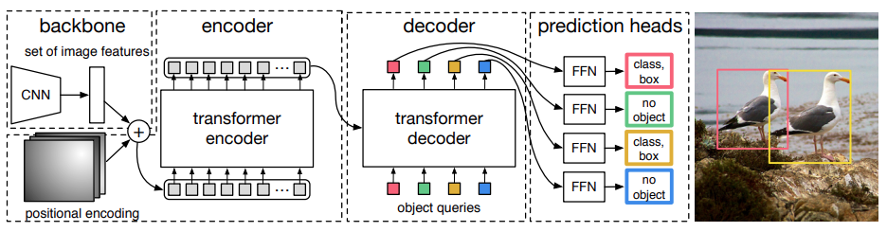

图表 13 Detr总体架构

图表 14更详细地给出了detr各个主要部分的数据维度与数据流

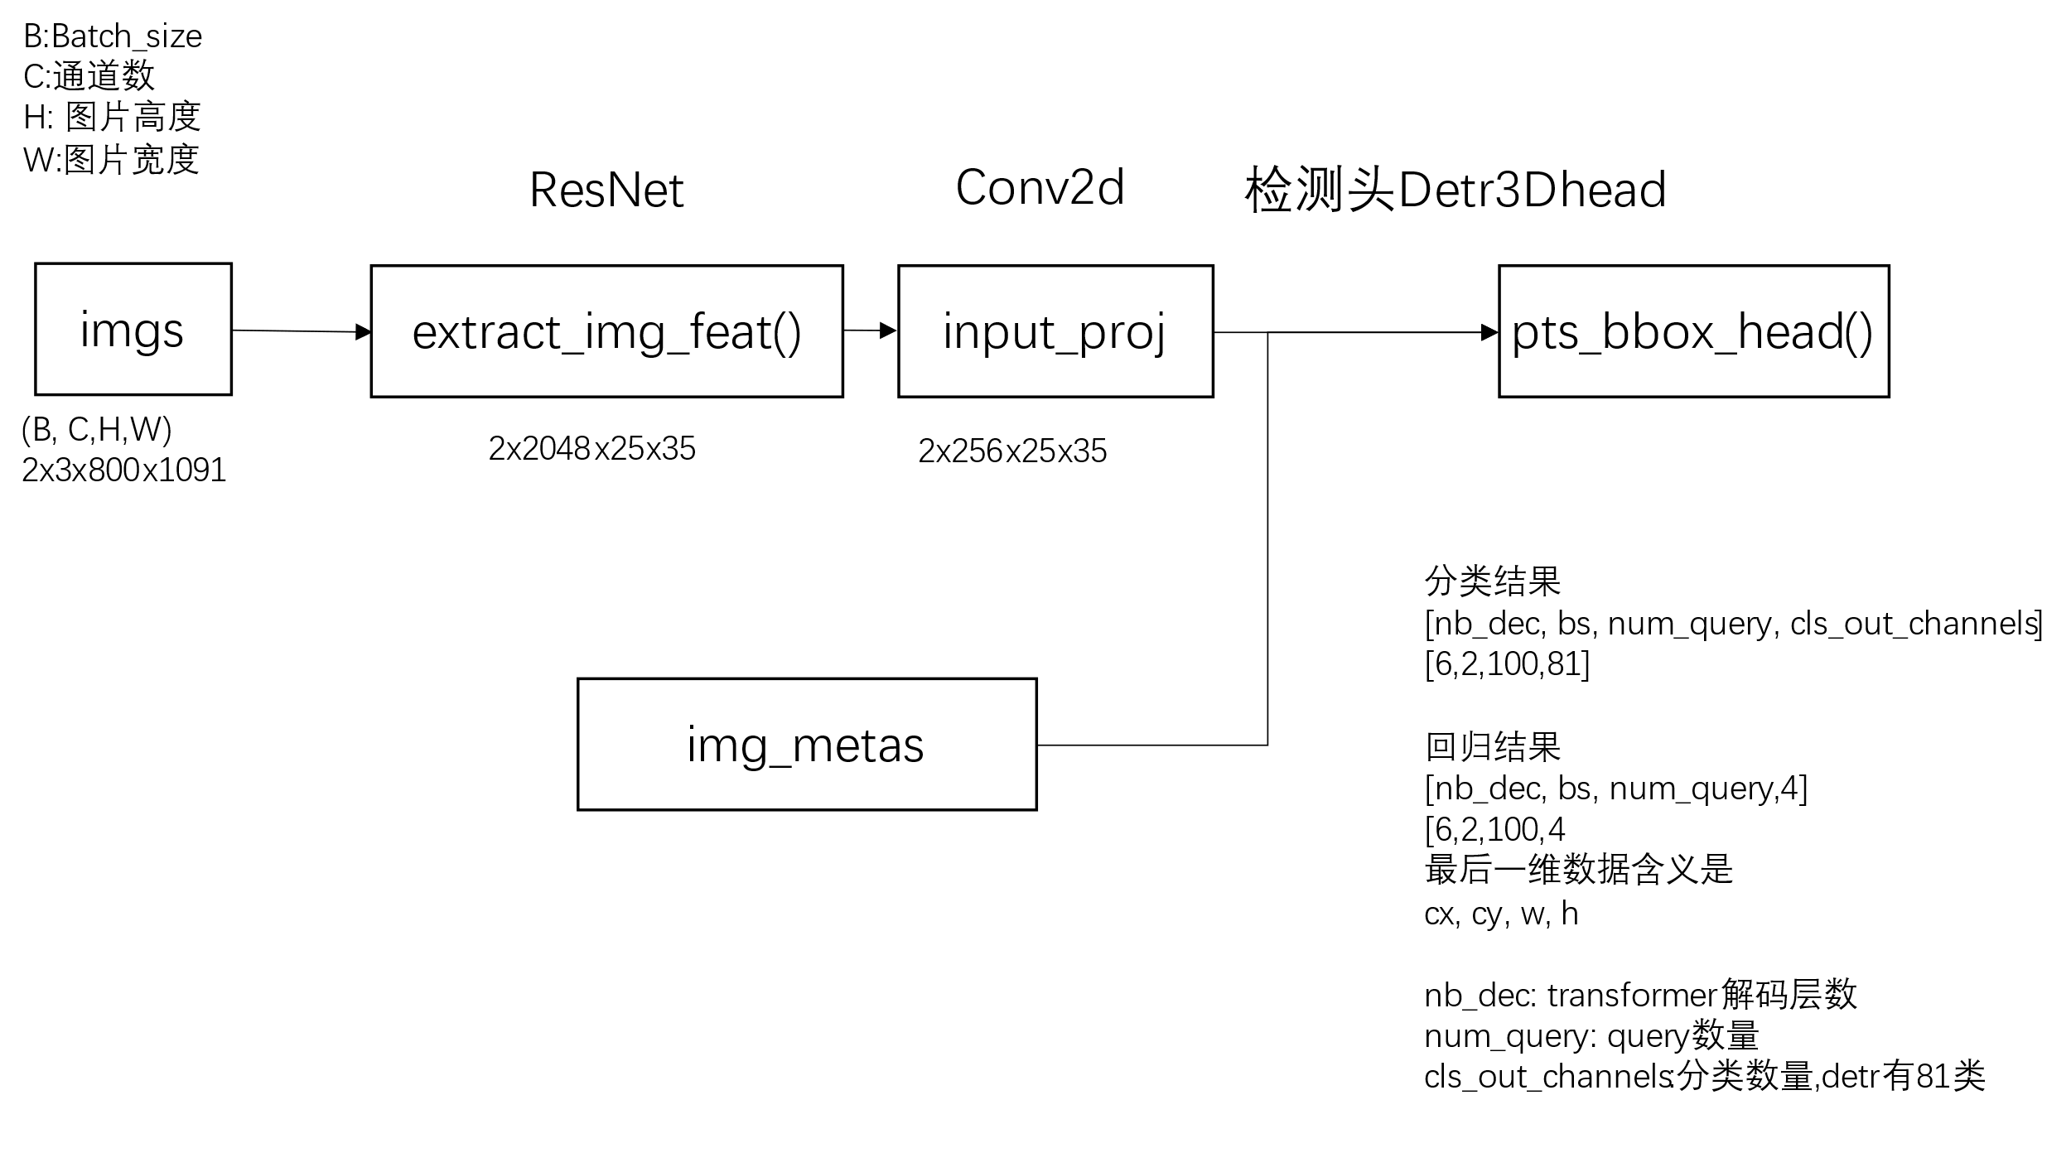

图表 14 Detr算法数据流

## Model定义

我们从model的定义中，可以看到，detr由以下几个部分组成

backbone:ResNet50

bbox_head:DETRHead，采用了transformer架构，分为encoder和decoder部分

|  |
| --- |
| model = dict(      type='DETR',      backbone=dict(          type='ResNet',          depth=50,          num_stages=4,          out_indices=(3, ),          frozen_stages=1,          norm_cfg=dict(type='BN', requires_grad=False),          norm_eval=True,          style='pytorch',          init_cfg=dict(type='Pretrained', checkpoint='torchvision://resnet50')),      bbox_head=dict(          type='DETRHead',          num_classes=80,          in_channels=2048,          transformer=dict(              type='Transformer',              encoder=dict(                  type='DetrTransformerEncoder',                  num_layers=6,                  transformerlayers=dict(                      type='BaseTransformerLayer',                      attn_cfgs=[                          dict(                              type='MultiheadAttention',                              embed_dims=256,                              num_heads=8,                              dropout=0.1)                      ],                      feedforward_channels=2048,                      ffn_dropout=0.1,                      operation_order=('self_attn', 'norm', 'ffn', 'norm'))),              decoder=dict(                  type='DetrTransformerDecoder',                  return_intermediate=True,                  num_layers=6,                  transformerlayers=dict(                      type='DetrTransformerDecoderLayer',                      attn_cfgs=dict(                          type='MultiheadAttention',                          embed_dims=256,                          num_heads=8,                          dropout=0.1),                      feedforward_channels=2048,                      ffn_dropout=0.1,                      operation_order=('self_attn', 'norm', 'cross_attn', 'norm',                                       'ffn', 'norm')),              )),          positional_encoding=dict(              type='SinePositionalEncoding', num_feats=128, normalize=True),          loss_cls=dict(              type='CrossEntropyLoss',              bg_cls_weight=0.1,              use_sigmoid=False,              loss_weight=1.0,              class_weight=1.0),          loss_bbox=dict(type='L1Loss', loss_weight=5.0),          loss_iou=dict(type='GIoULoss', loss_weight=2.0)),      # training and testing settings      train_cfg=dict(          assigner=dict(              type='HungarianAssigner',              cls_cost=dict(type='ClassificationCost', weight=1.),              reg_cost=dict(type='BBoxL1Cost', weight=5.0, box_format='xywh'),              iou_cost=dict(type='IoUCost', iou_mode='giou', weight=2.0))),      test_cfg=dict(max_per_img=100)) |

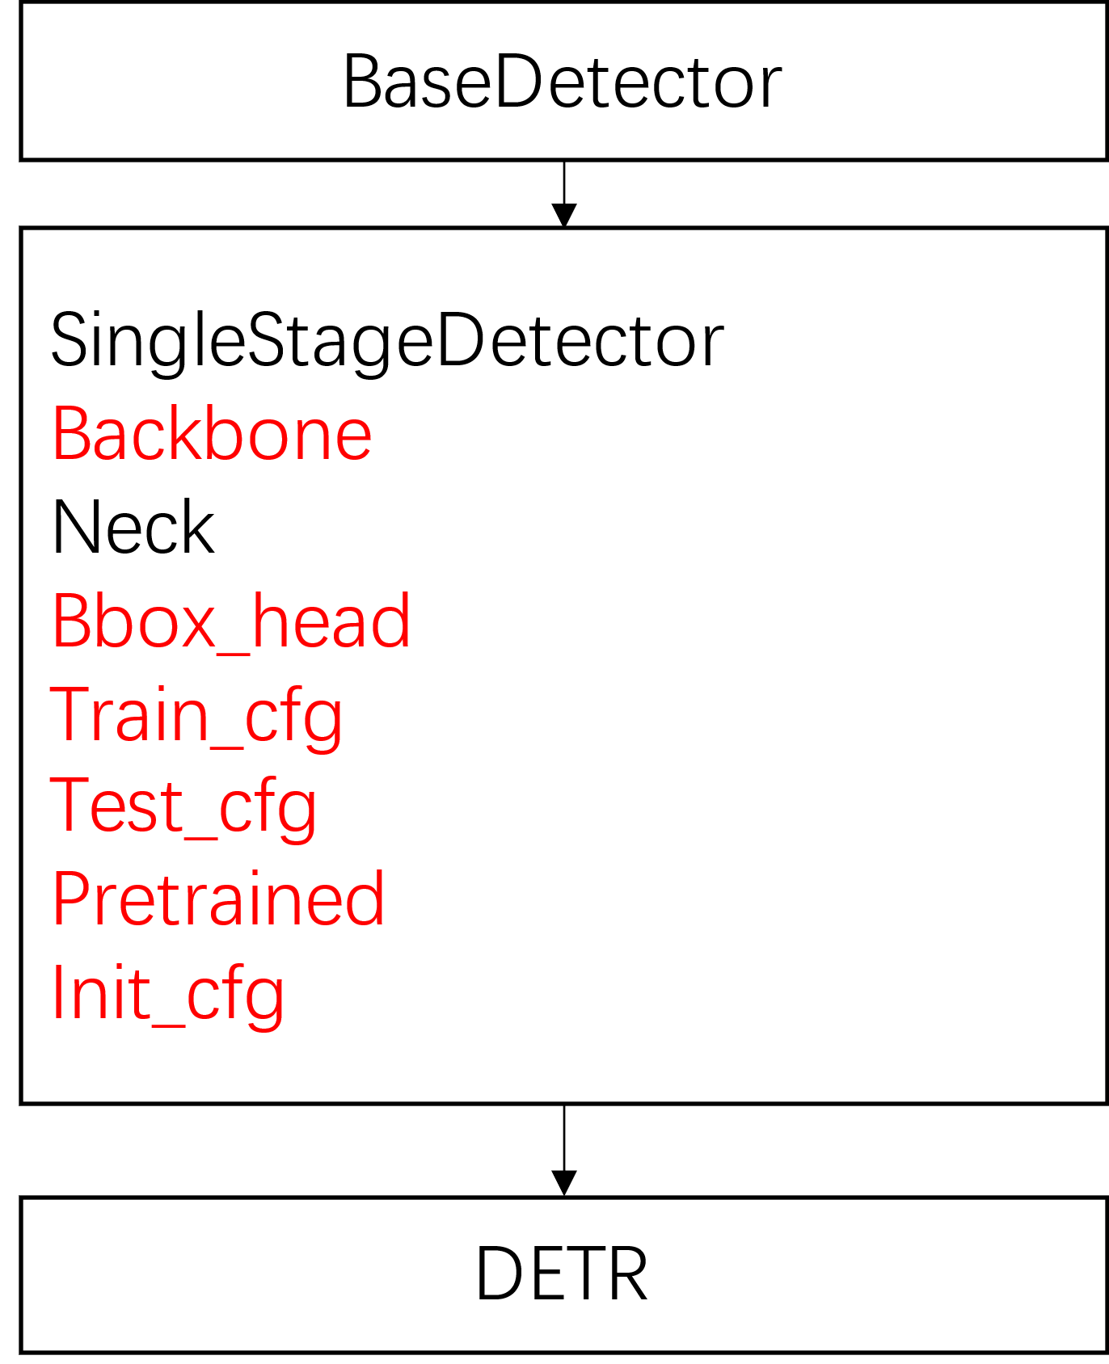

图表 15 Detr设定的参数

通过图表 15，我们可以更清楚地看到，对于detr，我们设定了backbone，bbox_head，train_cfg,test_cfg几个主要部分

## 检测实际代码分析

### img_backbone (Resnet）

Det的backbone采用了Resnet提取特征信息，位置在mmdet/models/backbones/resnet.py，设置采用了4 stage 50层的resnet

表格 6 Resnet 50输入输出

|  |  |  |  |  |
| --- | --- | --- | --- | --- |
| 参数名称 | 数据类型 | 默认值 | 含义 | 取值说明 |
| Img | tensor(float) |  | 一个batch的图片 | BCHW，如[2,3,800,1091] |
| Img_feats | tensor(float) | 返回值 | 一个batch提取出的特征图 | BCHW [2,2048,25,35] |

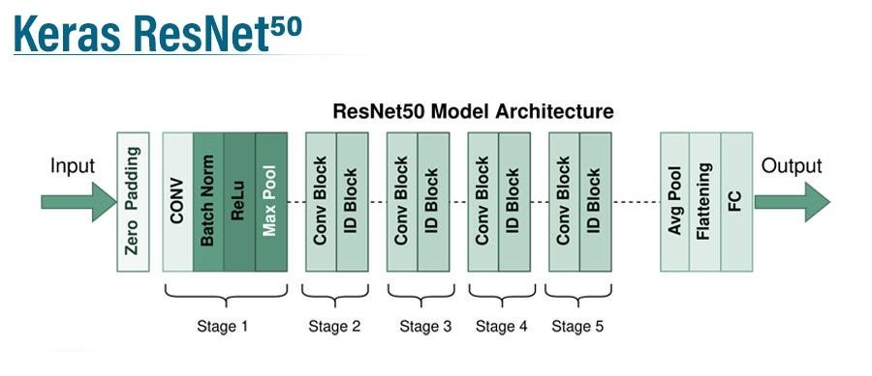

图表 16 ResNet50 架构

### Bbox_head (Transformer）

Detr的bbox_head采用了transformer架构，分为encoder和decoder两部分，架构如图表 17所示。其中decoder输入了特征图和一个用sin进行的位置编码，二者维度相同，decoder一共有六层，其特殊之处在于每一层的输入都介入了位置编码。Decoder输入了encoder的结果和一个可学习的query object，其维度是100x256，最终输出了检测对象的位置和分类

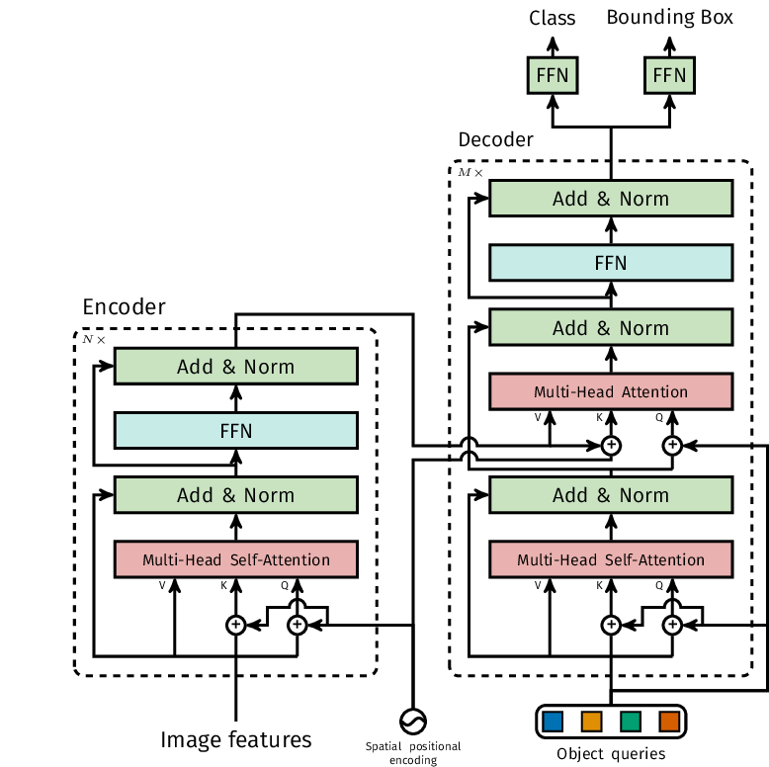

图表 17 Detr中使用的Transformer具体架构

表格 7 Transformer输入输出

|  |  |  |  |  |
| --- | --- | --- | --- | --- |
| 参数名称 | 数据类型 | 默认值 | 含义 | 取值说明 |
| x | Tensor(tensor(float) |  | 特征图 | BCHW，如[2,3,800,1091] |
| masks | tensor(float) |  | 为了应用于多分辨率的补0掩码 | BCHW [2,2048,25,35] |
| query_embed | tensor(float) |  | Query objects，可训练，实际就是embedding | [100，256] |
| pos_embed | tensor(float) |  | 特征图的位置编码 | BCHW [2,2048,25,35] |
| out_dec |  |  |  | [6,2,100,256] |
| memory |  |  |  | [2,256,25,35] |

### DetrTransformerEncoder

DetrTransformer的Encoder只用到了self attention，一共有六层，第一层输入时backbone的特征图，其他五层都是上一层的输出。注意以下两点

1. 每一层的输入都用到了spatial positional encoding
2. 只在Query和Key上面使用了位置编码，也就是Key=Query=Query+pos_encoding

表格 8 DetrTransformerEncoder输入输出

|  |  |  |  |  |
| --- | --- | --- | --- | --- |
| 参数名称 | 数据类型 | 默认值 | 含义 | 取值说明 |
| query | Tensor(tensor(float) |  | Transformer的输入 | [875,2,256]为了适应multihead,经过换维[bs, c, h, w] -> [h*w, bs, c]  875*25*35 |
| key | tensor(float) | None | Key | 同上 |
| value | tensor(float) | None | value | 同上 |
| query_pos | tensor(float) |  | 特征图的位置编码 | [h*w, bs, c] [875,2,256] |
| query_key_padding_mask | tensor(float) |  | 补0掩码 | [2,875] |
| Memory | tensor(float) | 返回值 | Encoder的输出 | [h*w, bs, c] [875,2,256] |

### DetrTransformerDecoder

DetrTransformer的decoder部分输入了，其输入输出如表格 9所示

1. 第一层输入时，用的输入数据是全0的输入，其他层用之前曾的输出
2. 在self Attention层，对key和query加上object query，value不变，而在cross attention层，对query加上object query，而对于key则需要加上spatial encoding
3. Cross attention层的query是上之前self attention的归一化结果，而key和value是encoder的输出

表格 9 DetrTransformerDecoder输入输出

|  |  |  |  |  |
| --- | --- | --- | --- | --- |
| 参数名称 | 数据类型 | 默认值 | 含义 | 取值说明 |
| query | tensor(float) |  | Transformer的输入 | Target，[100,bz,c]第一层全0，之后需用之前层的输出  [100,2,256] |
| key | tensor(float) |  | Key | Encoder的输出Memory，[h*w, bs, c] [875,2,256] |
| value | tensor(float) |  | value | 同上 |
| Key_pos |  |  | 特征图的位置编码 | pos_embed  [875,2,256] |
| query_pos | tensor(float) |  |  | query_embed  [100,2,256] |
| key_padding_mask |  |  | 补0掩码 | Mask  [2,875] |
| out_dec | 返回值 |  | Decoder多层叠加 | [6,100,2,256] |

### HuangarianAssigner

位置在mmdetection/mmdet/core/bbox/assigners/Hungarian_assigner.py中HungarianAssigner类中assign函数

表格 10 assign函数输入输出

|  |  |  |  |  |
| --- | --- | --- | --- | --- |
| 参数名称 | 数据类型 | 默认值 | 含义 | 取值说明 |
| bbox_pred | Tensor(float) |  |  | [100,4] |
| cls_pred | Tensor(float) |  |  | [100,81] |
| gt_bboxes | Tensor(float) |  |  | [10,4] |
| gt_labels | Tensor(float) |  |  | [10,81] |
| img_meta |  |  |  |  |
| gt_bboxes_ignore |  |  |  |  |
| eps | Double | 1e-7 |  |  |
| assign_result |  |  |  | gt_inds,tensor(int)  一百个，[0,0,0,0,2] |

# Detr3d

Detr3d是一个基于纯视觉的3D检测网络，它类似于Detr，利用transformer进行检测，训练时利用3D的Hungarian BBox计算误差，其基本思想是在BEV坐标系下产生900个ref，经过外参投影后，进而通过Query到输入数据的六个相机中进行计算。

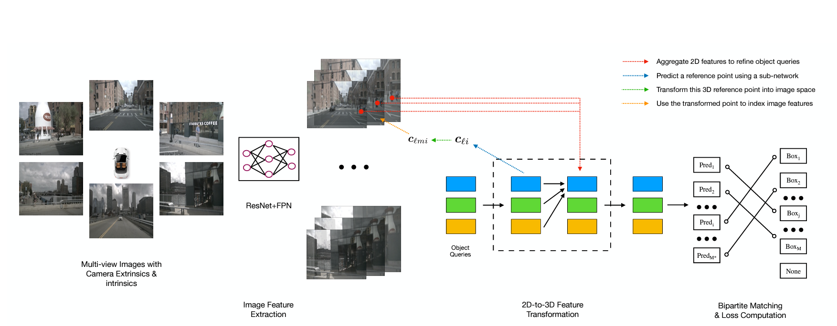

图表 18 Detr3D算法流程，通过3d找2D的方式，对BEV坐标系下的object detection query到图片上查询

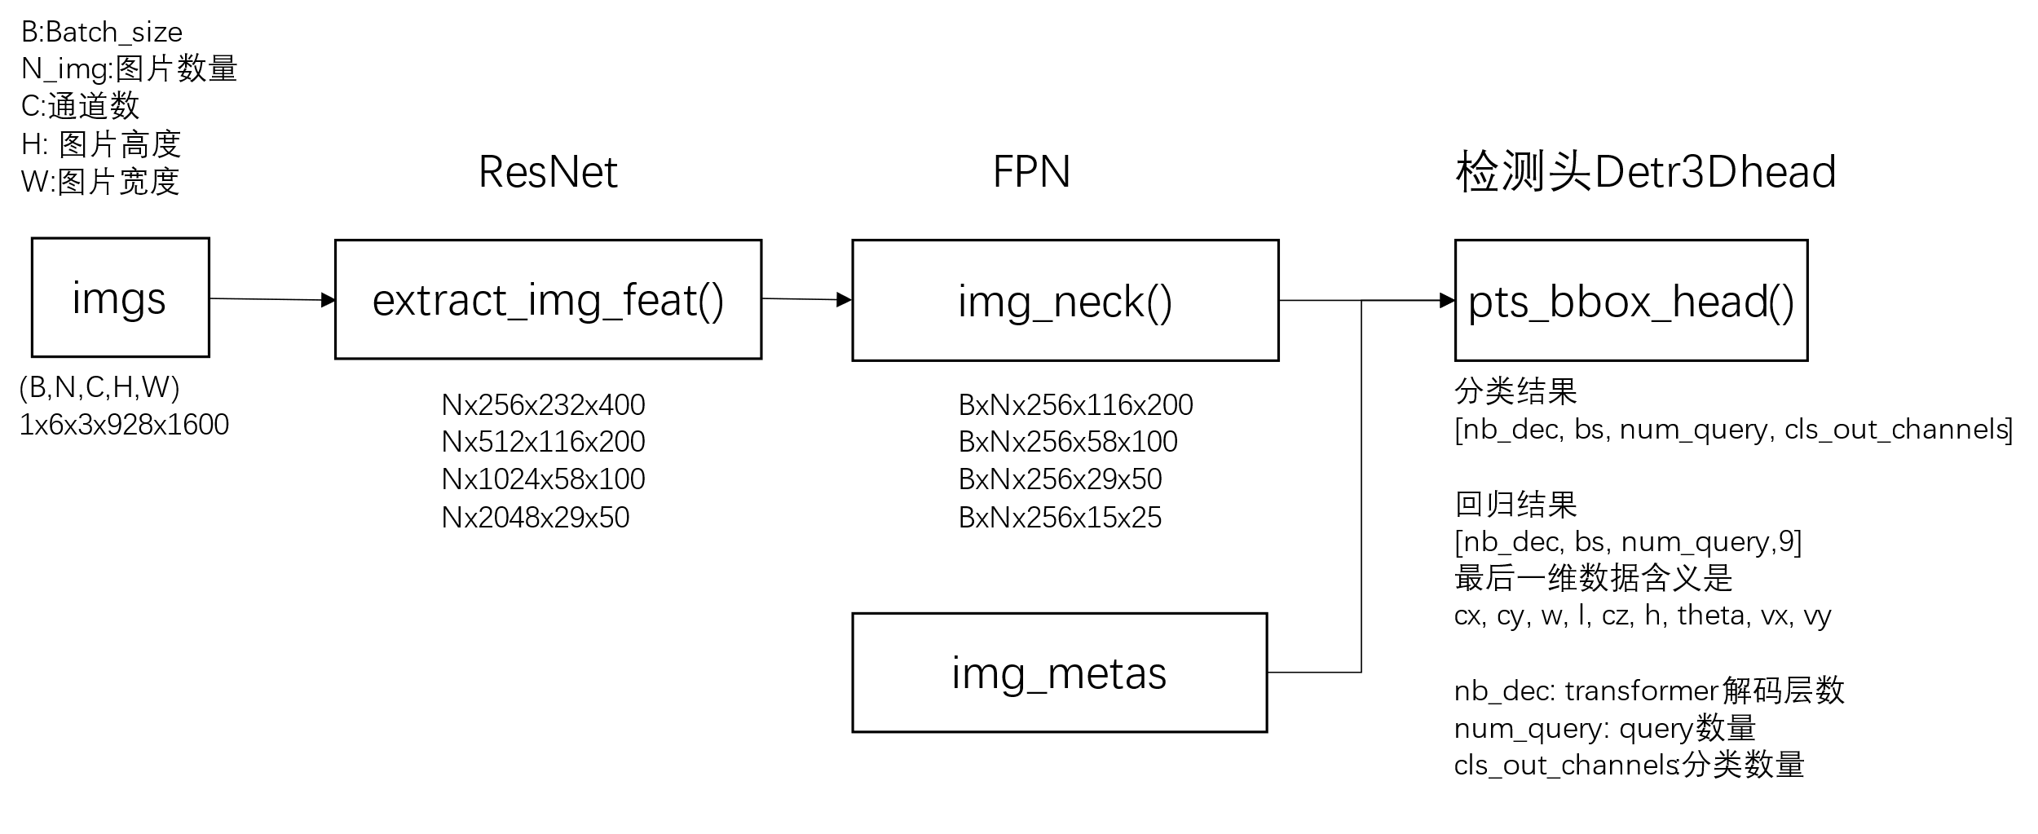

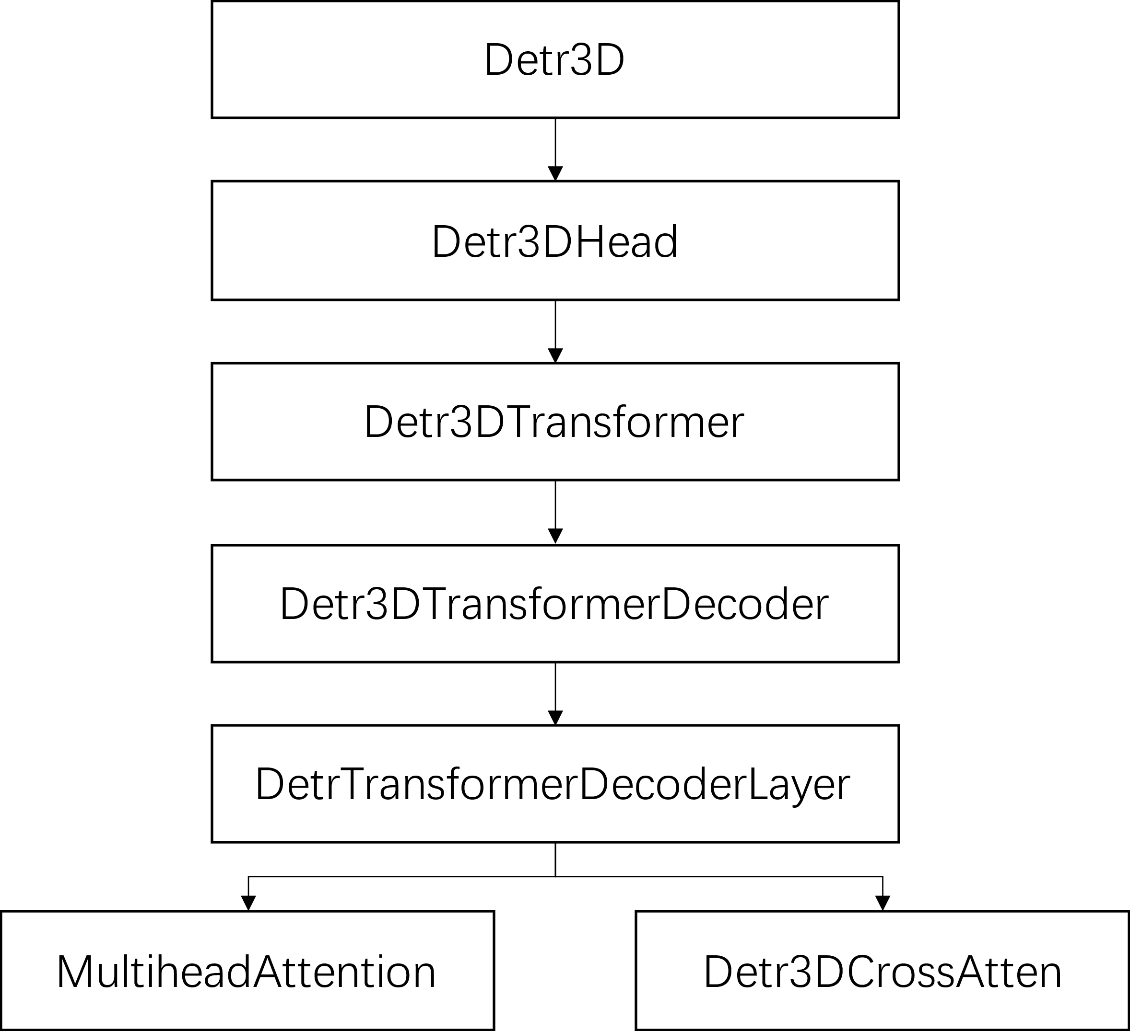

图表 19 Detr3D中将Detr3DHead作为检测头，检测头中运用了Detr3dTransformer

## Model定义

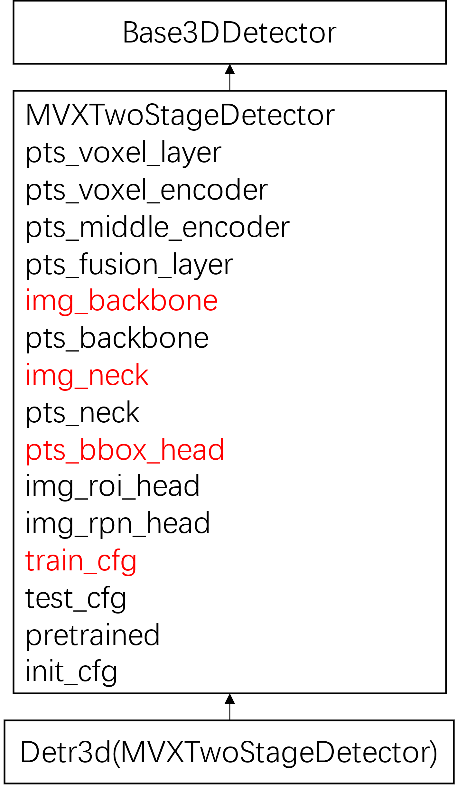

图表 20 Detr3d模型为MVXTwoStageDetector，以及其需要初始化的部件

Detr3D继承了MVXTwoStageDetector,是一个两段式的检测器，分为特征提取和基于特征的对象检测两部分，因此model定义时定义了以下几个部分

img_backbone:

img_neck:

pts_bbox_head:

train_cfg:

|  |
| --- |
| _base_ = [      '../../../mmdetection3d/configs/_base_/datasets/nus-3d.py',      '../../../mmdetection3d/configs/_base_/default_runtime.py'  ]  plugin=True  plugin_dir='projects/mmdet3d_plugin/'  # If point cloud range is changed, the models should also change their point  # cloud range accordingly  point_cloud_range = [-51.2, -51.2, -5.0, 51.2, 51.2, 3.0]  voxel_size = [0.2, 0.2, 8]  img_norm_cfg = dict(      mean=[103.530, 116.280, 123.675], std=[1.0, 1.0, 1.0], to_rgb=False)  # For nuScenes we usually do 10-class detection  class_names = [      'car', 'truck', 'construction_vehicle', 'bus', 'trailer', 'barrier',      'motorcycle', 'bicycle', 'pedestrian', 'traffic_cone'  ]  input_modality = dict(      use_lidar=False,      use_camera=True,      use_radar=False,      use_map=False,      use_external=False)  model = dict(      type='Detr3D',      use_grid_mask=True,      img_backbone=dict(          type='ResNet',          depth=101,          num_stages=4,          out_indices=(0, 1, 2, 3),          frozen_stages=1,          norm_cfg=dict(type='BN2d', requires_grad=False),          norm_eval=True,          style='caffe',          dcn=dict(type='DCNv2', deform_groups=1, fallback_on_stride=False),          stage_with_dcn=(False, False, True, True)),      img_neck=dict(          type='FPN',          in_channels=[256, 512, 1024, 2048],          out_channels=256,          start_level=1,          add_extra_convs='on_output',          num_outs=4,          relu_before_extra_convs=True),      pts_bbox_head=dict(          type='Detr3DHead',          num_query=900,          num_classes=10,          in_channels=256,          sync_cls_avg_factor=True,          with_box_refine=True,          as_two_stage=False,          transformer=dict(              type='Detr3DTransformer',              decoder=dict(                  type='Detr3DTransformerDecoder',                  num_layers=6,                  return_intermediate=True,                  transformerlayers=dict(                      type='DetrTransformerDecoderLayer',                      attn_cfgs=[                          dict(                              type='MultiheadAttention',                              embed_dims=256,                              num_heads=8,                              dropout=0.1),                          dict(                              type='Detr3DCrossAtten',                              pc_range=point_cloud_range,                              num_points=1,                              embed_dims=256)                      ],                      feedforward_channels=512,                      ffn_dropout=0.1,                      operation_order=('self_attn', 'norm', 'cross_attn', 'norm',                                       'ffn', 'norm')))),          bbox_coder=dict(              type='NMSFreeCoder',              post_center_range=[-61.2, -61.2, -10.0, 61.2, 61.2, 10.0],              pc_range=point_cloud_range,              max_num=300,              voxel_size=voxel_size,              num_classes=10),          positional_encoding=dict(              type='SinePositionalEncoding',              num_feats=128,              normalize=True,              offset=-0.5),          loss_cls=dict(              type='FocalLoss',              use_sigmoid=True,              gamma=2.0,              alpha=0.25,              loss_weight=2.0),          loss_bbox=dict(type='L1Loss', loss_weight=0.25),          loss_iou=dict(type='GIoULoss', loss_weight=0.0)),      # model training and testing settings      train_cfg=dict(pts=dict(          grid_size=[512, 512, 1],          voxel_size=voxel_size,          point_cloud_range=point_cloud_range,          out_size_factor=4,          assigner=dict(              type='HungarianAssigner3D',              cls_cost=dict(type='FocalLossCost', weight=2.0),              reg_cost=dict(type='BBox3DL1Cost', weight=0.25),              iou_cost=dict(type='IoUCost', weight=0.0), # Fake cost. This is just to make it compatible with DETR head.              pc_range=point_cloud_range))))  dataset_type = 'NuScenesDataset'  data_root = 'data/nuscenes/'  file_client_args = dict(backend='disk')  db_sampler = dict(      data_root=data_root,      info_path=data_root + 'nuscenes_dbinfos_train.pkl',      rate=1.0,      prepare=dict(          filter_by_difficulty=[-1],          filter_by_min_points=dict(              car=5,              truck=5,              bus=5,              trailer=5,              construction_vehicle=5,              traffic_cone=5,              barrier=5,              motorcycle=5,              bicycle=5,              pedestrian=5)),      classes=class_names,      sample_groups=dict(          car=2,          truck=3,          construction_vehicle=7,          bus=4,          trailer=6,          barrier=2,          motorcycle=6,          bicycle=6,          pedestrian=2,          traffic_cone=2),      points_loader=dict(          type='LoadPointsFromFile',          coord_type='LIDAR',          load_dim=5,          use_dim=[0, 1, 2, 3, 4],          file_client_args=file_client_args))  train_pipeline = [      dict(type='LoadMultiViewImageFromFiles', to_float32=True),      dict(type='PhotoMetricDistortionMultiViewImage'),      dict(type='LoadAnnotations3D', with_bbox_3d=True, with_label_3d=True, with_attr_label=False),      dict(type='ObjectRangeFilter', point_cloud_range=point_cloud_range),      dict(type='ObjectNameFilter', classes=class_names),      dict(type='NormalizeMultiviewImage', **img_norm_cfg),      dict(type='PadMultiViewImage', size_divisor=32),      dict(type='DefaultFormatBundle3D', class_names=class_names),      dict(type='Collect3D', keys=['gt_bboxes_3d', 'gt_labels_3d', 'img'])  ]  test_pipeline = [      dict(type='LoadMultiViewImageFromFiles', to_float32=True),      dict(type='NormalizeMultiviewImage', **img_norm_cfg),      dict(type='PadMultiViewImage', size_divisor=32),      dict(          type='MultiScaleFlipAug3D',          img_scale=(1333, 800),          pts_scale_ratio=1,          flip=False,          transforms=[              dict(                  type='DefaultFormatBundle3D',                  class_names=class_names,                  with_label=False),              dict(type='Collect3D', keys=['img'])          ])  ]  data = dict(      samples_per_gpu=1,      workers_per_gpu=4,      train=dict(          type=dataset_type,          data_root=data_root,          ann_file=data_root + 'nuscenes_infos_train.pkl',          pipeline=train_pipeline,          classes=class_names,          modality=input_modality,          test_mode=False,          use_valid_flag=True,          # we use box_type_3d='LiDAR' in kitti and nuscenes dataset          # and box_type_3d='Depth' in sunrgbd and scannet dataset.          box_type_3d='LiDAR'),      val=dict(pipeline=test_pipeline, classes=class_names, modality=input_modality),      test=dict(pipeline=test_pipeline, classes=class_names, modality=input_modality))  optimizer = dict(      type='AdamW',      lr=2e-4,      paramwise_cfg=dict(          custom_keys={              'img_backbone': dict(lr_mult=0.1),          }),      weight_decay=0.01)  optimizer_config = dict(grad_clip=dict(max_norm=35, norm_type=2))  # learning policy  lr_config = dict(      policy='CosineAnnealing',      warmup='linear',      warmup_iters=500,      warmup_ratio=1.0 / 3,      min_lr_ratio=1e-3)  total_epochs = 24  evaluation = dict(interval=2, pipeline=test_pipeline)  runner = dict(type='EpochBasedRunner', max_epochs=total_epochs)  load_from='ckpts/fcos3d.pth' |

## 检测实际代码分析

### img_backbone (Resnet）

Detr3d的backbone采用了Resnet提取特征信息，位置在mmdet/models/backbones/resnet.py，设置采用了4 stage 101层的resnet，因此输出会有四个尺度的特征图

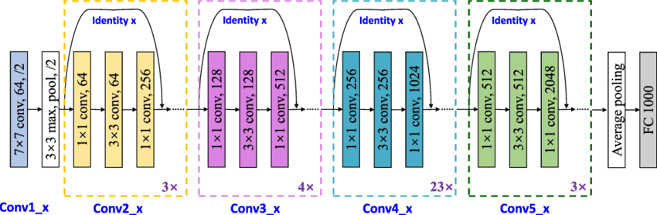

图表 21 4 stage 101层restnet网络架构

每一个stage的不同尺度、通道数的结构都进行了输出

表格 11 Resnet输入输出

|  |  |  |  |  |
| --- | --- | --- | --- | --- |
| 参数名称 | 数据类型 | 默认值 | 含义 | 取值说明 |
| Img | Tensor(tensor(float) |  | 一个batch的图片 | (B*N)CHW，对一个Batch内多个摄像头的摄像头维度上拉平，形成B*N并行处理 |
| Img_feats | List[tensor(float)] | 返回值 |  | 多尺度的特征信息,每个层次都是(B*N)CHW，例如  [[6,256,232,400],  [6,512,116,200],  [6,1024,58,100],  [6,2048,29,50]] |

### Img_neck(FPN)

颈部网络采用了FPN(feature pyramid network)，其作用是把上游backbone输出的多尺度特征信息的channel数变成一致，以生成适合于目标检测的输出，适配detection head。图表 22展示了FPN网络，其流程是

1. 左侧的输入多尺度信息就是上游的backbone输出的多尺度特征信息，
2. 每个尺度的信息都会被对应的lateral_conv卷积再处理一遍，
3. 插值放大后
4. 和backbone输出的特征信息相加
5. 再经过fpn_conv，输出多尺度信息，此时的多尺度信息的channel数量是想通的

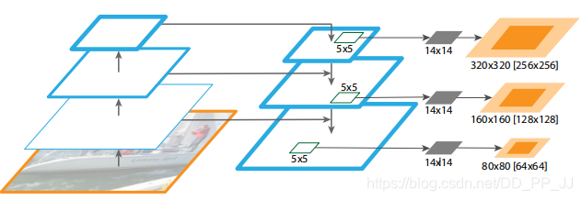

图表 22 FPN的网络架构与其中Lateral conv与fpn_conv进行多尺度特征处理

|  |  |  |  |  |
| --- | --- | --- | --- | --- |
| 参数名称 | 数据类型 | 默认值 | 含义 | 取值说明 |
| Img_feats | List[tensor(float)] |  | Backbone处理后的多尺度特征信息 | 多尺度的特征信息,每个层次都是(B*N)CHW，例如  [[6,256,232,400],  [6,512,116,200],  [6,1024,58,100],  [6,2048,29,50]] |
| 返回值 | List[tensor(float)] | 返回值 | 颈部网络处理后的多尺度统一通道数特征信息 | 多尺度的特征信息,每个层次都是(B*N)CHW，C都是一样的例如  [[6,256,116,200],  [6,256,58,100],  [6,256,29,50],  [6,256,15,25]] |

### pts_bbox_head(Detr3dHead)

Detr3dHead是detr3d中的核心部分，作为一个插件的形式自行构建，位置在mmdet3d_plugin/models/dense_heads/detr3d_head.p，实现了从多个图片的特征信息中提取出三维检测对象

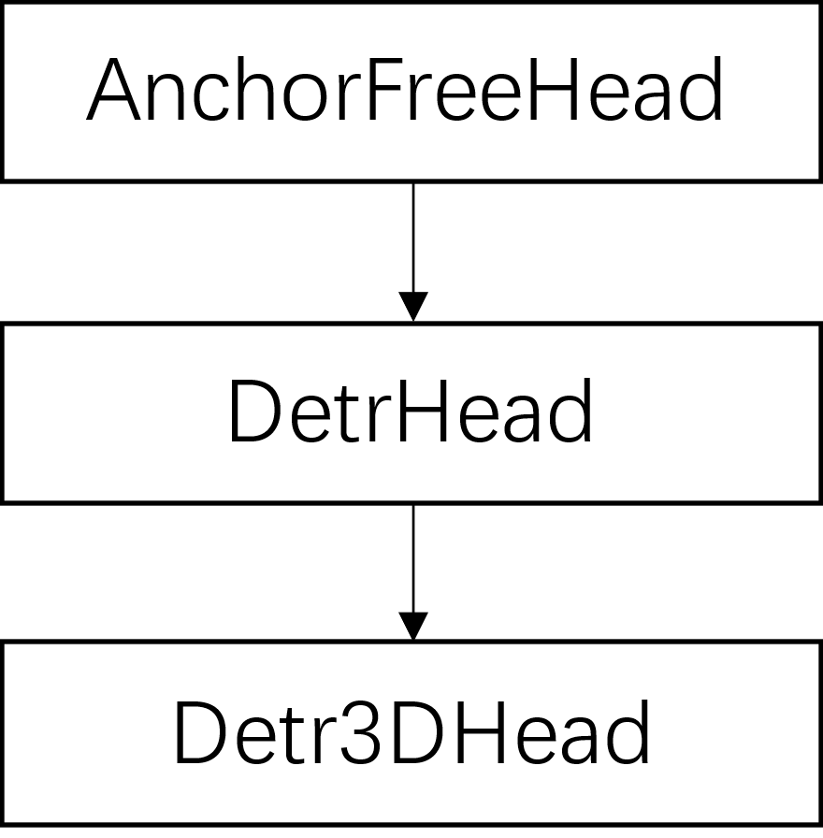

图表 23 Detr3DHead 继承关系

表格 12 Detr3DHead初始化参数

|  |  |  |  |  |
| --- | --- | --- | --- | --- |
| 参数名称 | 数据类型 | 默认值 | 含义 | 取值说明 |
| num_query | Int |  | Reference point query的数量 | 代码中取了900，也就是900个候选 |
| num_classes | Int |  | 分类数量 | 10类 |
| in_channels | Int |  | 输入的特征通道数 | 上游的feats是256通道 |
| sync_cls_avg_factor | Bool |  |  |  |
| with_box_refine | Bool |  |  |  |
| as_two_stage | Bool |  |  |  |
| transformer | Dict |  |  |  |
| bbox_coder | Dict |  |  |  |
| positional_encoding | Dict |  |  |  |
| loss_cls | Dict |  |  |  |
| loss_bbox | Dict |  |  |  |
| loss_iou | Dict |  |  |  |

表格 13 Detr3d forward()函数

|  |  |  |  |  |
| --- | --- | --- | --- | --- |
| 参数名称 | 数据类型 | 默认值 | 含义 | 取值说明 |
| pts_feats | List[tensor(float) |  | 颈部网络处理后的多尺度统一通道数特征信息 | 多尺度的特征信息,每个层次都是BNCHW，C都是一样的例如  [[1,6,256,116,200],  [1,6,256,58,100],  [1,6,256,29,50],  [1,6,256,15,25]] |
| img_metas | List[dict()] |  | 图片属性，包括外参等 | Filename:list[str]  Lidar2img:list[array]外参 |
| outs | Dict{all_cls_scores  : all_bbox_preds  ,} | 返回值 | 检测到的bbox和分类信息 | all_cls_scores  :outputs_classes  all_bbox_preds  :outputs_coords |

### Detr3DTransformer

检测头的实现采用了Detr3DTransformer，Detr3DTransformer和DetrTransformer有几个不同之处

1. 只有decoder而没有encoder
2. 对于query_pos，需要先通过一个全连接层，将特征维度换成3，对应空间中的点，形成reference point， 如图表 24所示

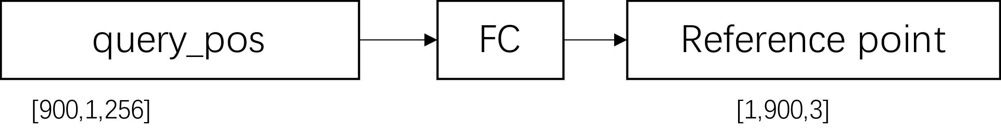

图表 24 Detr3dTransformer对于query_pos的变换操作

表格 14 Detr3dTransformer初始化参数

|  |  |  |  |  |
| --- | --- | --- | --- | --- |
| 参数名称 | 数据类型 | 默认值 | 含义 | 取值说明 |
| num_feature_levels | List[tensor(float) | 4 | 颈部网络处理后的多尺度统一通道数特征信息 | 多尺度的特征信息,每个层次都是BNCHW，C都是一样的例如  [[1,6,256,116,200],  [1,6,256,58,100],  [1,6,256,29,50],  [1,6,256,15,25]] |
| num_cams | int |  |  | 6 |
| two_stage_num_proposals |  |  |  |  |
| decoder |  |  |  | Transformer中具体用的解码器 |

表格 15 Detr3dTransformer forward函数输入输出

|  |  |  |  |  |
| --- | --- | --- | --- | --- |
| 参数名称 | 数据类型 | 默认值 | 含义 | 取值说明 |
| mlvl_feats |  |  |  | 多尺度的特征信息,每个层次都是BNCHW，C都是一样的例如  [[1,6,256,116,200],  [1,6,256,58,100],  [1,6,256,29,50],  [1,6,256,15,25]] |
| query_embed |  |  | 可学习的query编码，就是个embedding | [900,512] |
| reg_branches |  |  |  | Regression heads for  feature maps from each decoder layer |
| img_metas |  |  | 图片属性信息 |  |
|  |  |  |  |  |
|  |  |  |  |  |

### 特征采样函数feature_sampling

在detr3d代码中，feature_sampling函数起到了3d到2d的转换作用，通过将3d坐标系下的reference_point利用相机外参投影到相机平面上，进而提取出对应区域的特征信息

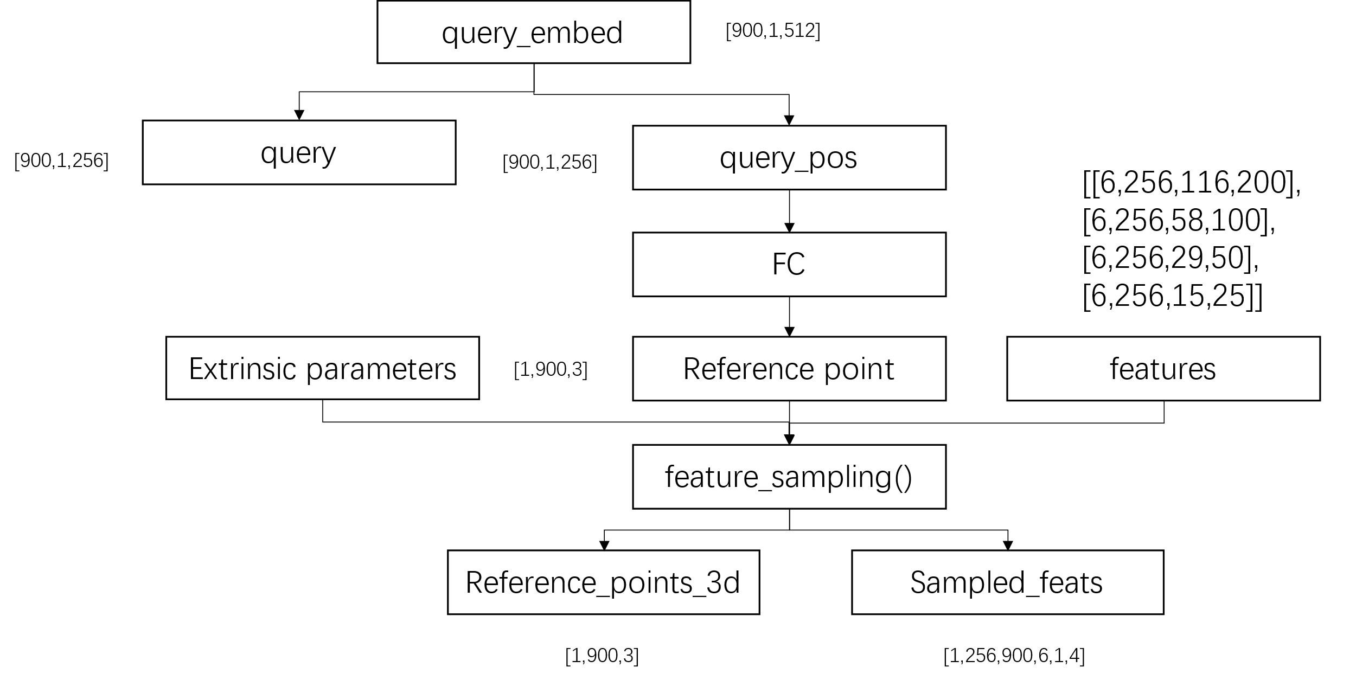

|  |  |  |  |  |
| --- | --- | --- | --- | --- |
| 参数名称 | 数据类型 | 默认值 | 含义 | 取值说明 |
| mlvl_feats | List[tensor(float) |  | 多尺度的特征图， | 每个图BNCH，N是摄像头数量6 |
| reference_points |  |  | 参考点信息 |  |
| pc_range |  |  | 点云取值范围 |  |
| img_metas |  |  | 图片外参 |  |
| reference_points_3d |  |  |  |  |
| sampled_feats |  |  |  |  |
| mask |  |  |  |  |

1. 从图片外参中提取出lidar2img投影矩阵，4x4
2. 将reference_point从归一化坐标恢复到物理坐标，然后加一维度，做成齐次
3. 对每个reference_point维度expand之后，计算在每个相机的投影
4. 把投影到镜头后的mask掉
5. 归一化二维坐标到[0,1]之间
6. 对四个特征层分别求出线性插值后的feature
7. 返回原始的3d point和提取到的sampled feats

### Transformer解码器Detr3DTransformerDecoder

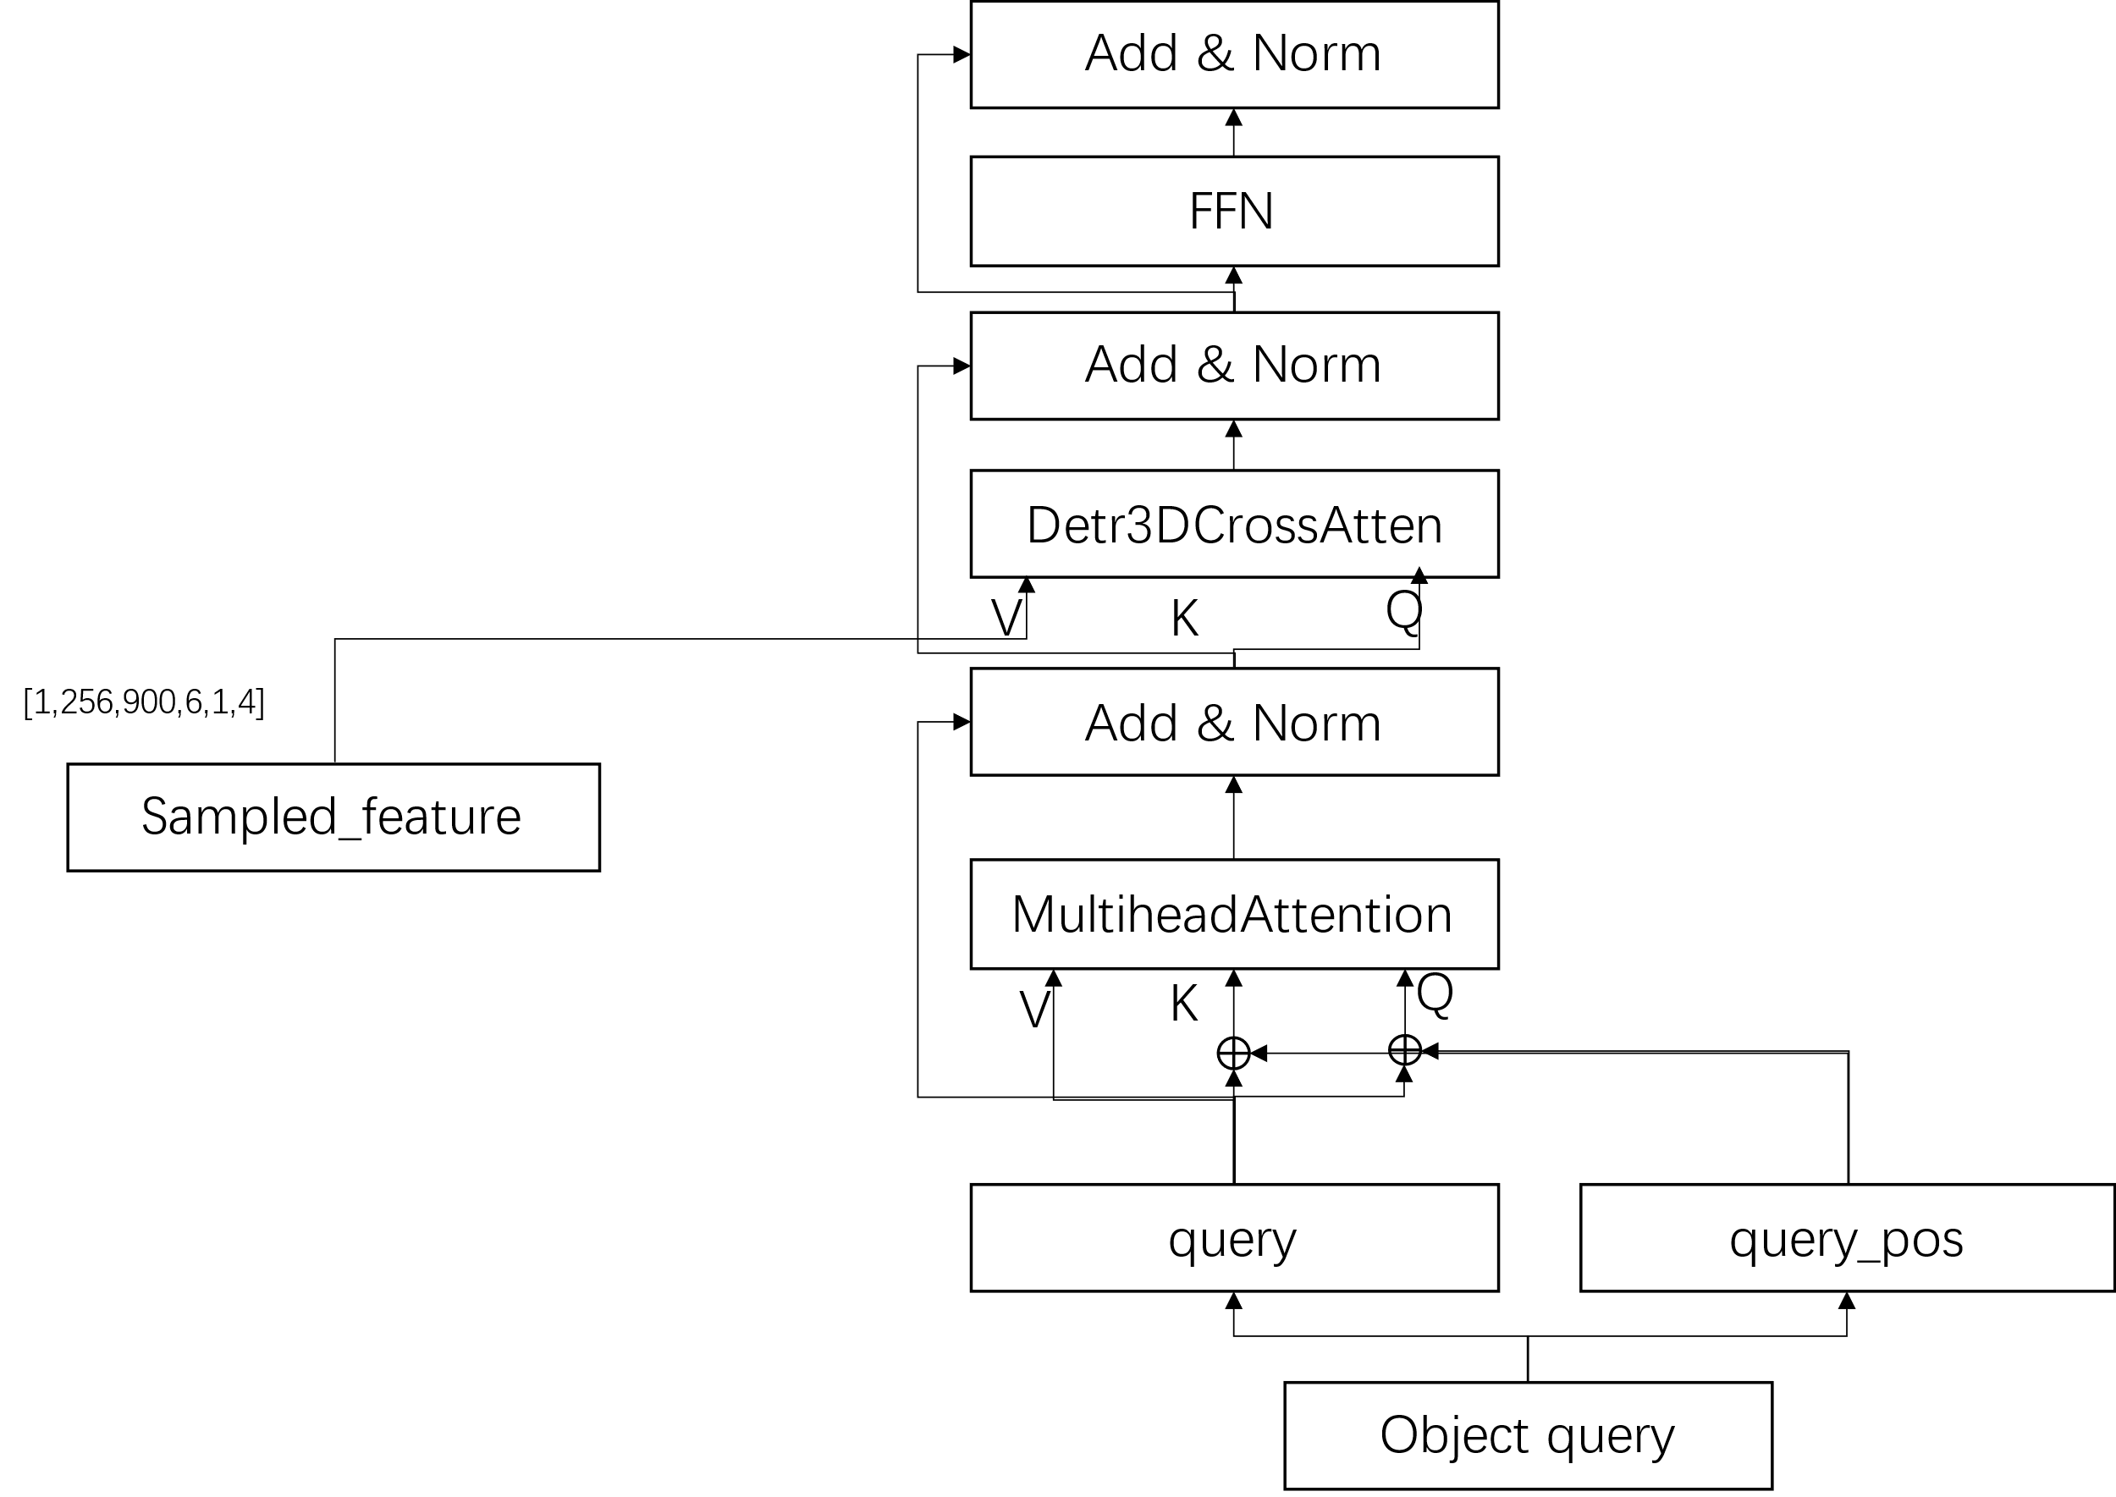

表格 16 Detr3dTransformerDecoder输入输出

|  |  |  |  |  |
| --- | --- | --- | --- | --- |
| 参数名称 | 数据类型 | 默认值 | 含义 | 取值说明 |
| query |  |  |  |  |
| reference_points |  |  |  |  |
|  |  |  |  |  |
|  |  |  |  |  |
|  |  |  |  |  |
|  |  |  |  |  |

### 交叉注意力机制Detr3DCrossAtten

3D交叉注意力机制是Detr3DTransformer进行3D到2D转换的核心构建，其基本原理是

|  |  |  |  |  |
| --- | --- | --- | --- | --- |
| 参数名称 | 数据类型 | 默认值 | 含义 | 取值说明 |
| mlvl_feats | List[tensor(float) |  |  | 多尺度的特征图，每个图BNCH，N是摄像头数量6 |
| reference_points |  |  |  |  |
|  |  |  |  |  |
|  |  |  |  |  |
|  |  |  |  |  |
|  |  |  |  |  |

## Data定义

Data部分可参阅pointpillar，采用了nuscene数据集

## Schedule定义

# Futr3d Lidar Only 模式

Futr3d中激光部分与pillarpoint不同，检测头是通过transformer完成的，其流程如下图所示

## Model定义

## 检测实际代码分析

### Backbone

### Neck

## Data定义

## Schedule定义

## Runtime定义

# Futr3d 激光视觉融合模式

## Model定义

## 检测实际代码分析

## Data定义

## Schedule定义

## Runtime定义